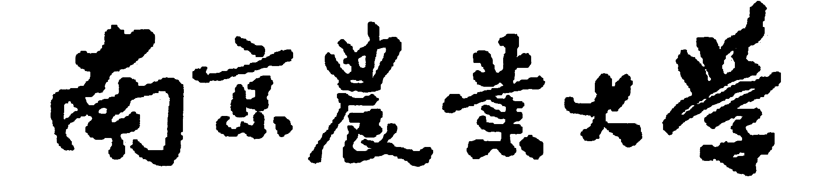

实习报告

 | 学 院: | 资源与环境科学学院
 | 课 程: | 生物质能源生态实习
 | 班 级: | 生态201班
 | 学 号: | 9201310229
 | 姓 名: | 高曼宸
 | 指导教师: | 郑青松、何梅琳 职称: 副教授
 | 实习时间 | 2022年11月14日至2021年11月17日
 | 实习地点 | 勤丰众成生物质新材料（南京）有限公司公司、江苏南京白马国家农业科技园科技创新核心区、江苏南京勤丰秸杆科技有限公司、江苏南京普朗克科贸有限公司和东庐山有机蔬菜基地
2022年11月 22日
南京农业大学教务处制

实习报告
一、实习目的
随着城市化的不断发展，来源广泛的固体废弃物数量急剧增加，不仅造成环境污染，也产生大量的温室气体。其中以占比最大的生物质废弃物温室效应最为严重，包括植物残体、牲畜粪便、厨余垃圾、工农业生物垃圾等。
其中农林废弃物作为有机固废的典型代表，它的能源化利用是可再生能源领域的热点问题。目前，在大力推进乡村振兴战略实施的背景下，农林废弃物的经济高效地能源化利用已成为农村建设的关键一环。对农林废弃物能源化利用，不仅能够推动我国乡村发展，还对推进“双碳目标”具有重要意义。生物质能具有环境友好、成本低廉和碳中性等特点，迫于能源短缺与环境恶化的双重压力，各国政府高度重视生物质资源的开发和利用。全球生物质能的开发利用技术取得了飞速发展，应用成本快速下降。
并且参观有机农场，认识有机农场的运作机制和其背后的原理，可以增强我们对有机农业的认识：消除饥饿、改善营养不良；也可以缓解贫困、节约水资源、应对气候危机以及发展可持续的生产和消费方式，也可以从其中学习并思考生态学的知识如何在农业中运用，同时探究如何用有机农业来解决食品安全、粮食安全、乡村社会安全、生态环境安全、国际农业安全这五大问题。
因此，系统梳理农业管理措施、技术等的发展现状及趋势，明确我国农业发展面临的挑战并制定未来策略，对推动我国生态文明建设、能源革命和低碳经济发展，保障美丽乡村建设、应对全球气候变化等国家重大战略实施具有重要意义。

二、行程安排
周一11月14日
线上自学藻类生物质能源
了解到藻类产油的原理、优势、应用和未来藻类染料的发展趋势
周二11月15日
江苏南京白马国家农业科技园科技创新核心区
主要是教学、科研、社会服务及文化传承于一体的多功能基地
周三11月16日
江苏南京勤丰秸杆科技有限公司
主要从事秸秆、稻壳等废弃物资源化利用，开展生物炭、木萃液等的研发和生产
周四11月17日
江苏南京普朗克科贸有限公司和东庐山有机蔬菜基地
主要从事种养结合和循环有机农业

三、实习内容
- 周一11月14日
实习地点：线上
实习内容：观看了线上视频和自行查询资料学习后，我了解到：
大多数藻类是在咸水或淡水环境中生长的单细胞生物；它们生长较快，能将阳光、水、二
氧化碳和其他营养物质转化为能量和生物质，并向大气中释放大量氧气。藻类比其他光合有机体获得生物物质要快几倍, 因此,许多研究人员认为, 藻类是代替汽油和其他燃料的主选燃料。
除了生长速度快以外, 藻类还有许多其他优势, 首先是培育海藻不需要占地，相比之下，
玉米乙醇等燃料需要大量的农业用地；藻类可以使用咸水或微咸水在非耕地上种植。使用藻类作为生物燃料的一个显著优势就是它不需要取代用于种植食物来源的农田。美国能源部报告称，藻类产生的能量至少是目前用于生产生物燃料的陆地作物的 30 倍。
其次是藻类还能有效地回收大气中的碳。藻类可以吸收并固定高达 50% 的大气二氧化碳，并通过光合作用将其转化为有机碳，向外输出几乎占全球 50% 的氧气。美国环境保护署估计，与石油柴油相比，通过脂肪酸甲基酯交换法生产的藻类生物柴油可以将温室气体排放量减少 60% 以上。
再者是海藻所具有的单细胞性质使得它们更容易被加工成燃料，实际上是用一种模拟地下产石油的过程——把它们加热到300℃, 同时增大压力, 就可以将藻类直接转换成生物燃料。
生物燃料公司也在不断搜寻扩大藻类生产规模的方式，例如最直接的方法就是大型开放式池塘系统（图1-1），其可以在许多环境中使用且不占用耕地，但可能受到各种环境因素干扰：因蒸发损失大量水分，二氧化碳吸收率较低，其它藻类菌株的污染，或营养、热和光的变化。
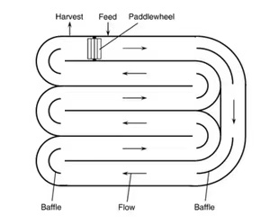
图1-1大型开放式池塘系统 图1-2用于藻类培养的开放式池塘系统示意图
有公司利用封闭系统大规模培养藻类（图1-2），从而能精确调节藻类生长条件（图1-3），无需在室外大面积培养。但缺点是反应器更昂贵且难以扩大规模；并且也不能完全克服光限制，光穿透与细胞浓度成反比，因此附着在管壁上的细胞可以防止光穿透。
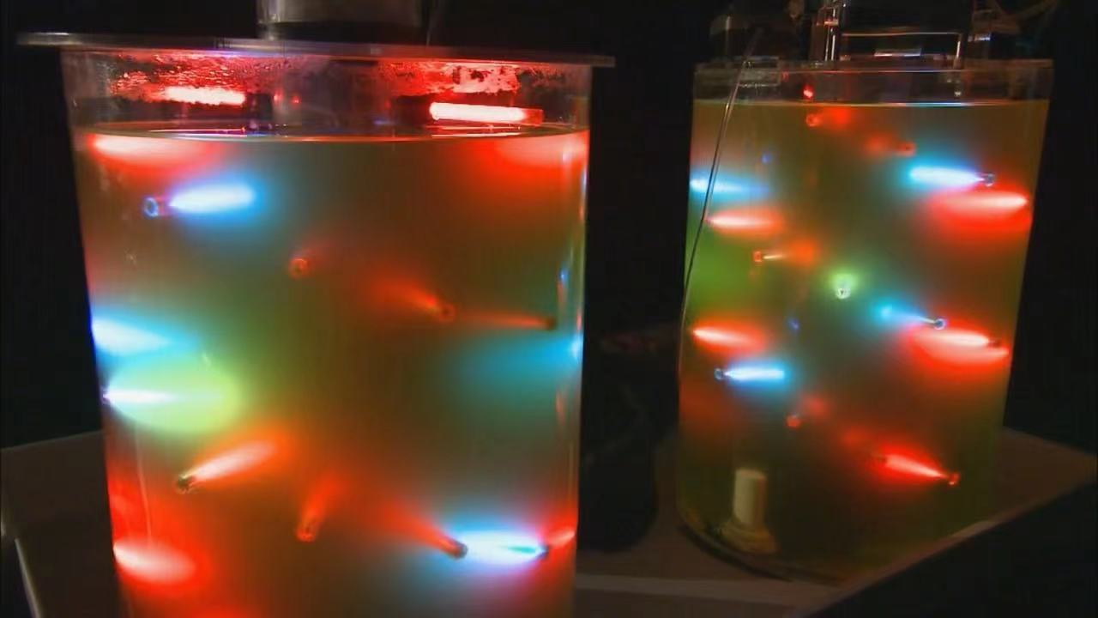
图1-3控制藻类生长环境中不同颜色的光
同时藻类的生物燃料开放方面也面临着巨大的挑战——包括大量的水、高成本的生长养分、昂贵的生物质收获以及难以从藻类细胞中提取油的技术。据估计，从藻类生物质中提取油的能源成本是提取大豆油的能源成本的 10 倍。
可以通过以下方法来促进藻类生物燃料的发展：发现并培养含油量高的藻株，提高藻类生物培养系统工程，利用微藻的各个方面生产除藻类燃料之外的各种增值产品；微藻含有很大比例的油，其余部分由大量蛋白质、碳水化合物和其它营养物质组成，这使得榨油后的残渣可用作动物饲料或其它增值产品；还可以考虑综合利用体系，例如将藻类养殖场建在发电厂附近，发电厂产生的二氧化碳可以作为藻类生长的碳源，以此转化成清洁燃烧的生物柴油来减少碳排放。

- 周二11月23日
实习地点：南京农业大学白马基地
白马基地位于江苏南京白马国家农业科技园科技创新核心区，规划用地面积5274亩，总建筑面积15.20万平方米，是教学、科研、社会服务及文化传承于一体的多功能基地、现代农业高新技术产业园和环境友好生态园，承载学校教学科研实验、农业科技成果孵化、农业高新技术产业化、现代农业科技示范推广、国际联合研发及技术转移、现代农业人才培训、农业科普教育、农业观光休闲等功能。而且根据专业的不同划分出来多个实验区，从而建设农业科技成果孵化与中试区、高新农业技术产业区、现代农业示范与农业文明展示区、大学生创新与创业基地。
实习内容：
- 白马基地的大致情况
来到白马基地后首先我们参观了表型仓，这个仓体由多个金属横梁搭建搭建而成，边缘配有可伸缩仓门，关闭后可打造密闭观察空间。横梁上装配多个扫描仪大小的设备，可按轨道路径来回运动。仓内可模拟阳光、雨水等不同环境状态，扫描仪大小的设备可在植物上方来回移动，通过装配的探头和检测系统对植物表型变化进行实时监控（图2-1、图2-2）。
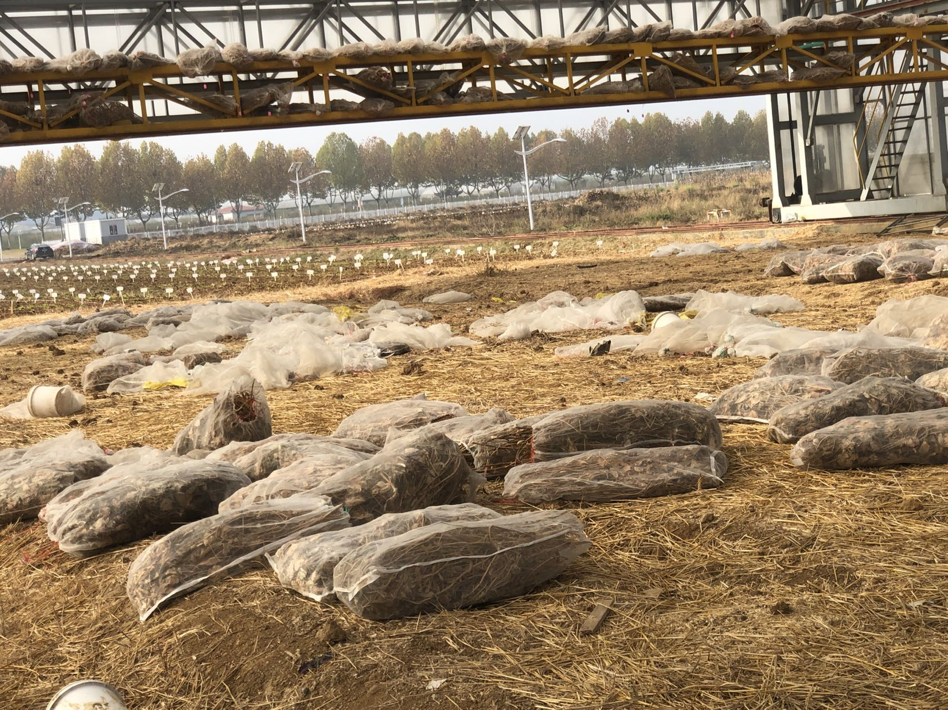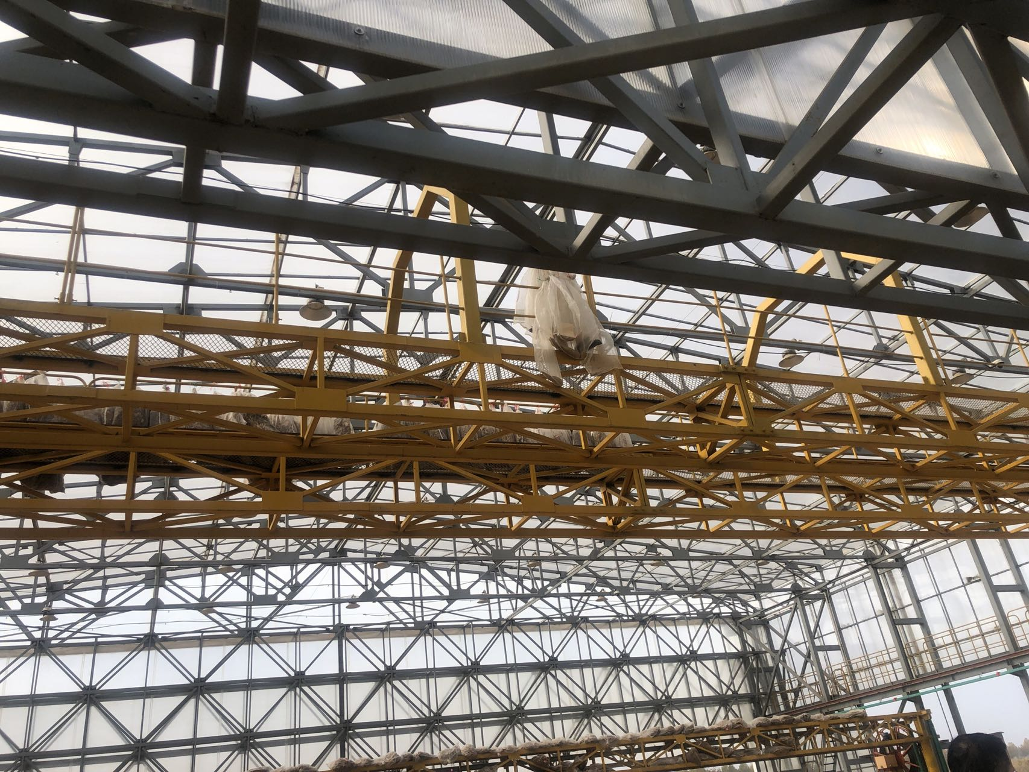
图2-1表型仓底部 图2-2表型仓上部结构
之后我们又移步到了在田边常见的生态渠（图2-3）——通过渠边生长的植物进行一道道的拦截，吸附土壤中的N、P等肥料，减少对水域的污染；这对污染面源较大的农业生产来说，是高效而绿色的方法。接着一路上我们参观了来自于各地的草种田（图2-4），和能减少温室气体排放的水稻（图2-5）。
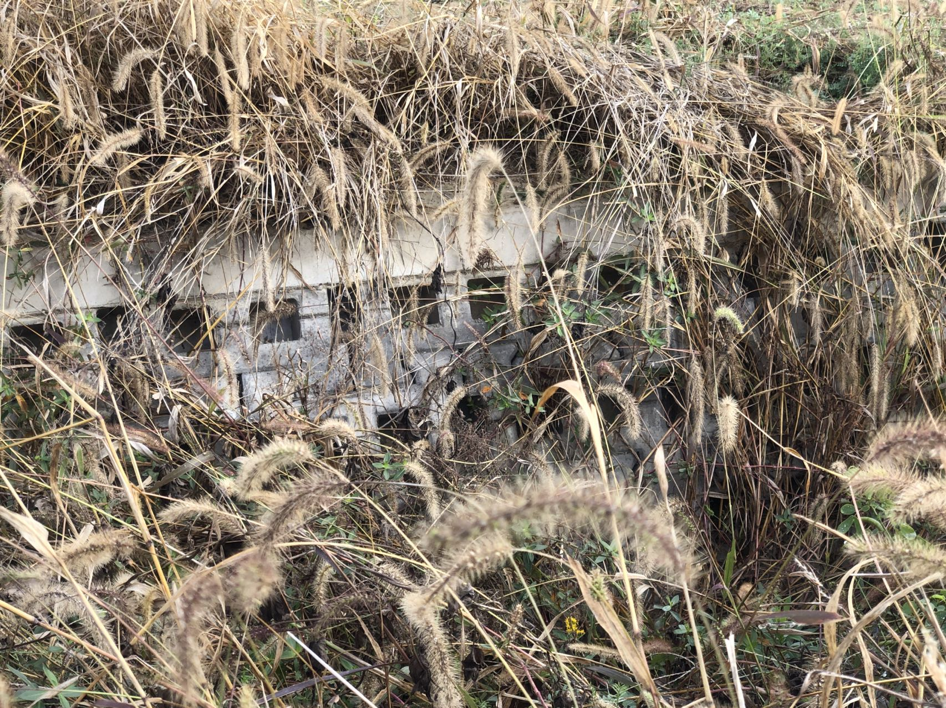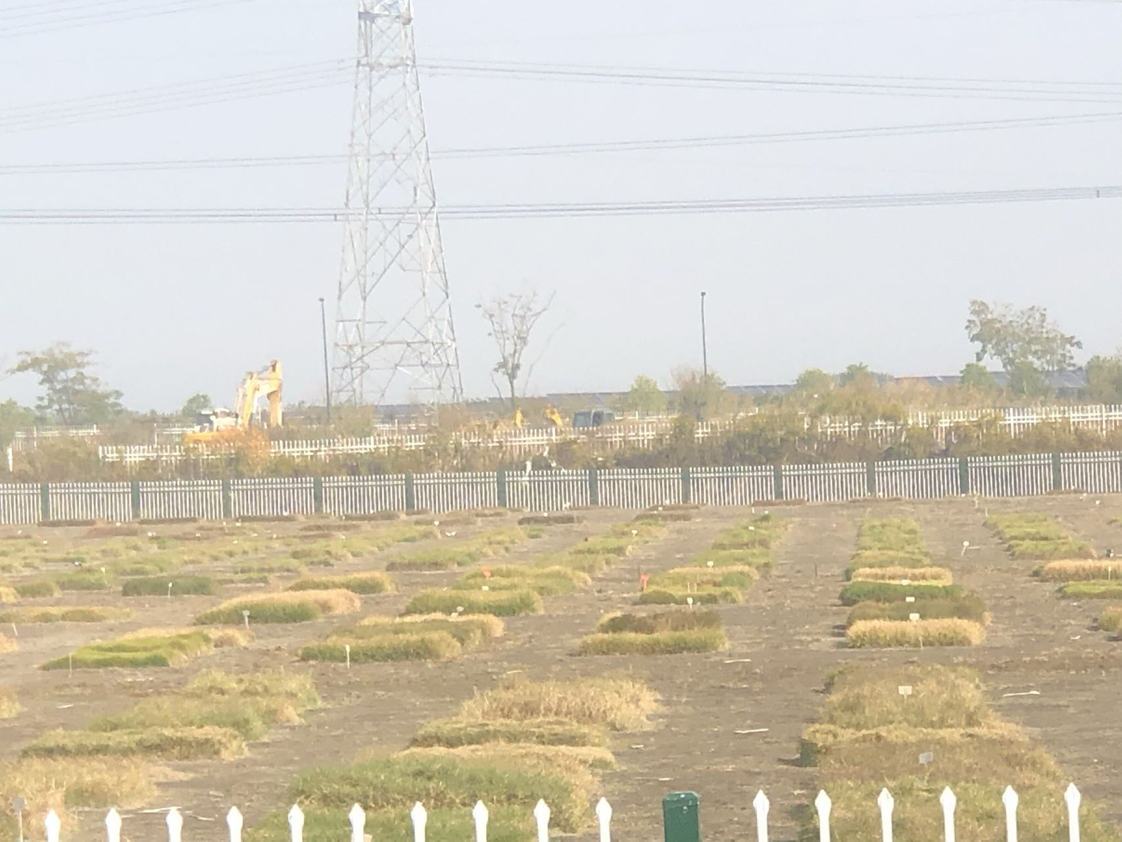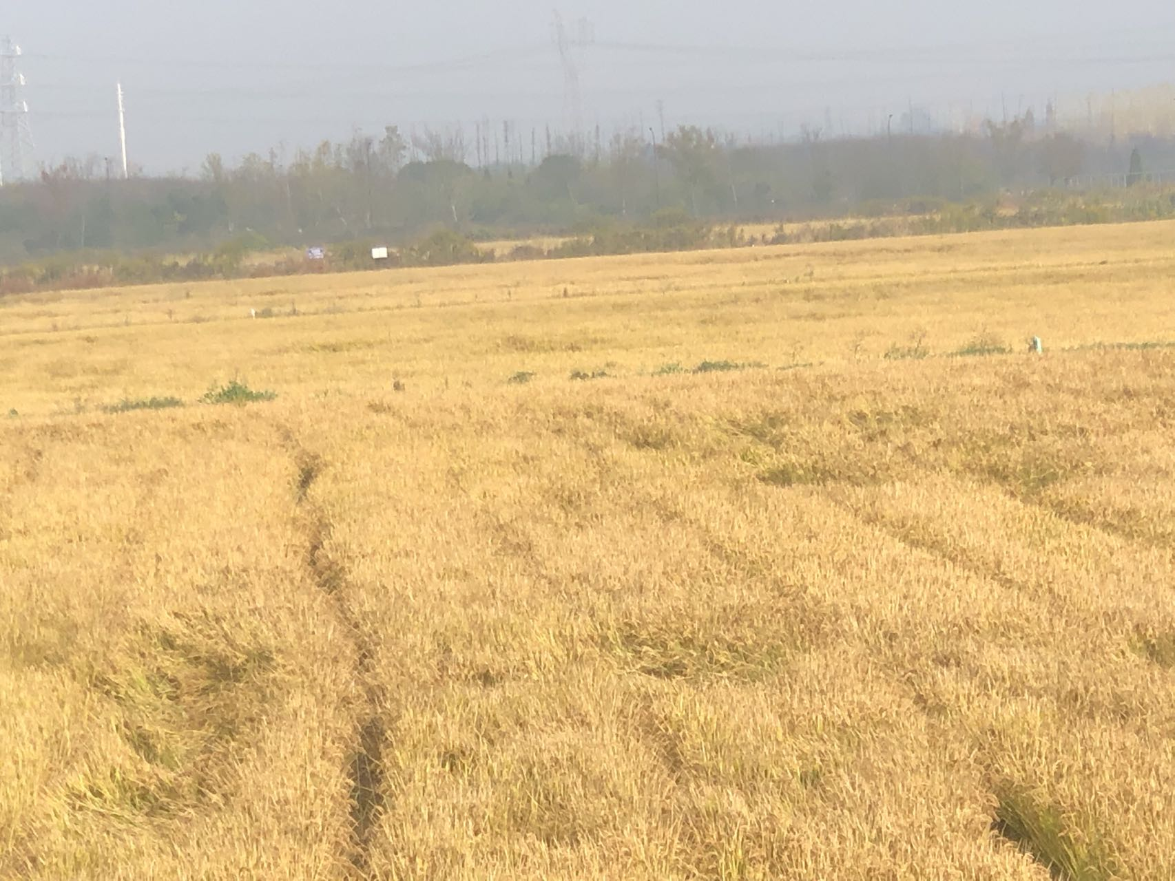
图2-3 生态渠 图2-4 草种试验田 图2-5 实验水稻
进入到温室之后，其内部有各式各样的管道和排风口（图2-6），以此对室内温度及时做出调节。
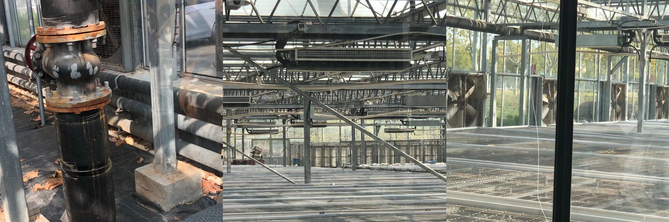
图2-6 温室中调控温度的装置
接着又来到了我们学院土壤微生物与有机肥团队在此进行框载原位土柱长期定位试验地,不同旗子的颜色代表不同类型的土壤，根据图示介绍我了解到该地进行微生物与根际的作用机制（图2-7）。
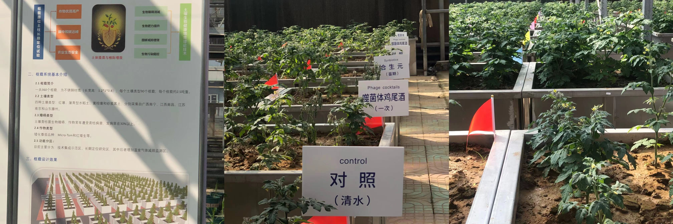
图2-7 框载原位土柱长期定位试验地
最后我们参观了多姿多彩的菊花田（图2-8）：各类品种，各种颜色应有尽有，整齐排列在地里；近看花瓣饱满，颜色鲜艳，且周围蜜蜂等蜜源昆虫丰富，微生态环境绝佳。
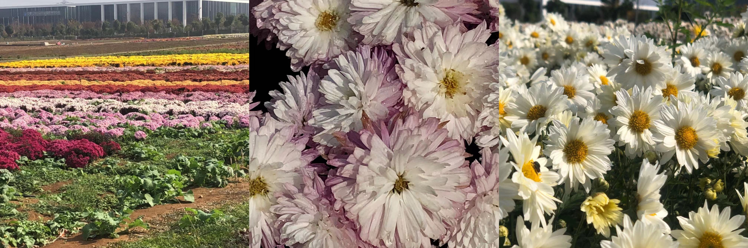
图2-8 菊花田
- 绿肥
由于绿肥含有大量有机质，可以促进土壤团聚体的形成来改善土壤结构，提高土壤的保水保肥和肥力，并且绿肥有茂盛的茎叶覆盖地面，能防止或减少水、土、肥的流失，所以说绿肥是水库，起到涵养水源的作用；因为绿肥能提高土壤耕性和增加土壤肥力，该土地生产的粮食从品质和产量等都能得到提高，并且收获的种子无论是出售还是来年再种植，都能得到一个较好的收益。一些绿肥如紫云英等是很好的蜜源，可以发展养蜂业；同时绿肥可作饲料喂养性畜，发展畜牧业，而畜粪又可以肥田；一些绿肥还能作为沼气原料用于功能，沼气池肥也是很好的有机肥和液体肥。所以说绿肥可以作为“粮库”。
除此之外，绿肥与水稻、茶园、桃园等多种农业用地进行共作的技术模式不仅能推动作物生产、牲畜养殖和沼气池肥的发展，将光叶苕子、箭筈豌豆等生态景观绿肥新品种引入，并与紫云英、油菜一起有机串联成旅游线路后，还能发展美丽经济。
最后也是最重要的一点就是绿肥是重要的碳库之一，例如豆科绿肥与主作物间作可以节省氮肥，并且可以增加耕层有机碳的含量，补偿约8%的农业生产温室效应-；绿肥间作玉米结合少耕技术，可以使生育期内的 碳排量降低，固碳潜力升高，在黄土高原，豆科绿肥处理的碳足迹较多，即使当土壤有机碳储量达到新平衡时也有很大降低碳足迹的潜力。有研究表明，豆科与非豆科绿肥混种，可以降低豆科绿肥单独利用时的二氧化碳排放量。所以总的来说，绿肥用于轮作或其它措施可以减少植物的碳排量，同时提高土壤有机碳质量分数和土壤碳库管理指数。

- 畜禽养殖粪污资源化处理
对于畜禽养殖排放的粪污，有多种方式进行资源化利用；首先是“固体粪便堆肥”的技术，即将固体粪便在通风良好、有氧条件下，利用好氧菌对废物进行吸收、氧化和分解来完成无害化处理后，可以直接在农田利用或生产有机肥；“粪便垫料回用”适合处理纤维素含量高、质地松软粪便，例如奶牛粪便经好氧发酵无害化处理后回用作为牛床垫料，污水贮存后作为肥料进行农田利用。
其次是“粪污能源化利用”模式。一些专门化的畜禽粪污处理企业会投资建设大型沼气工程，利用粪便制取沼气，并通过沼气发电或者提纯生物天然气，产生的沼渣在干燥后成为一种有机复合肥料，沼液再进行农田利用（作为饲料添加剂）或处理达标后排放。
再者是“粪污全量收集还田利用”模式。养殖场产生的粪便、尿液和污水集中收集，这些没有经过处理的粪污中极易含有病菌、虫卵、草种等物质，直接将其倒入田地中无法提升土壤肥力，而且容易破坏土壤生态。因此需要先对粪污进行处理——在粪污中添加一定比例辅料，展开腐熟堆肥，将畜禽粪污中含有的病菌和虫卵杀死，并在粪污中添加一些有益的微生物菌种，将畜禽粪污放在高温环境下进行发酵，最后能形成比较健康、安全的生态肥料。
还有生物转化的技术来有效利用畜禽粪污资源。例如养牛场内产生的牛粪可以先进行简单的发酵，然后利用这些经过发酵的牛粪来养殖蚯蚓；蚯蚓本身是作为药材就具有一定的经济价值，而且最后产生的蚯蚓粪也可以作为肥料，有较强的改善土壤肥力的功能。由于牛粪中含有的添加剂残留物比较少，因此，也可以利用牛粪来养殖其他生物如蝇蛆，其长大后可作为禽类饲料，且育蛆后的牛粪依然可以当作肥料，而且利用牛粪养殖蝇蛆的投入成本并不高，也不会产生较大异味，操作难度不大。也可以用类似方法来进行对畜禽粪污的转换利用。
最后是“种养结合”的方式。其适用于周边配套土地充足的大型养殖企业，通过厌氧消化，将生物燃气利用、有机肥料生产和有机种植相结合，形成种养结合、循环农业的治理模式，畜禽粪污中所包含的有机物和微量元素，能够满足种植业农作物生长的需求，为农作物的生长提供保障。将畜禽粪污处理后直接应用于周边的种植业中，能够节约处理成本，降低运输成本，提高养殖场的经济效益，提高资源的利用效率；例如豆科与禾本科对动物粪便的需求量较大，通过养殖业与种植业的合作，能够降低肥料中化肥的占比，提高植物的绿色经济价值，降低化肥对周边土壤和大气的污染。
在实习的过程中我们也参观了粪污处理中心的相关设施（图2-9、图2-10）。
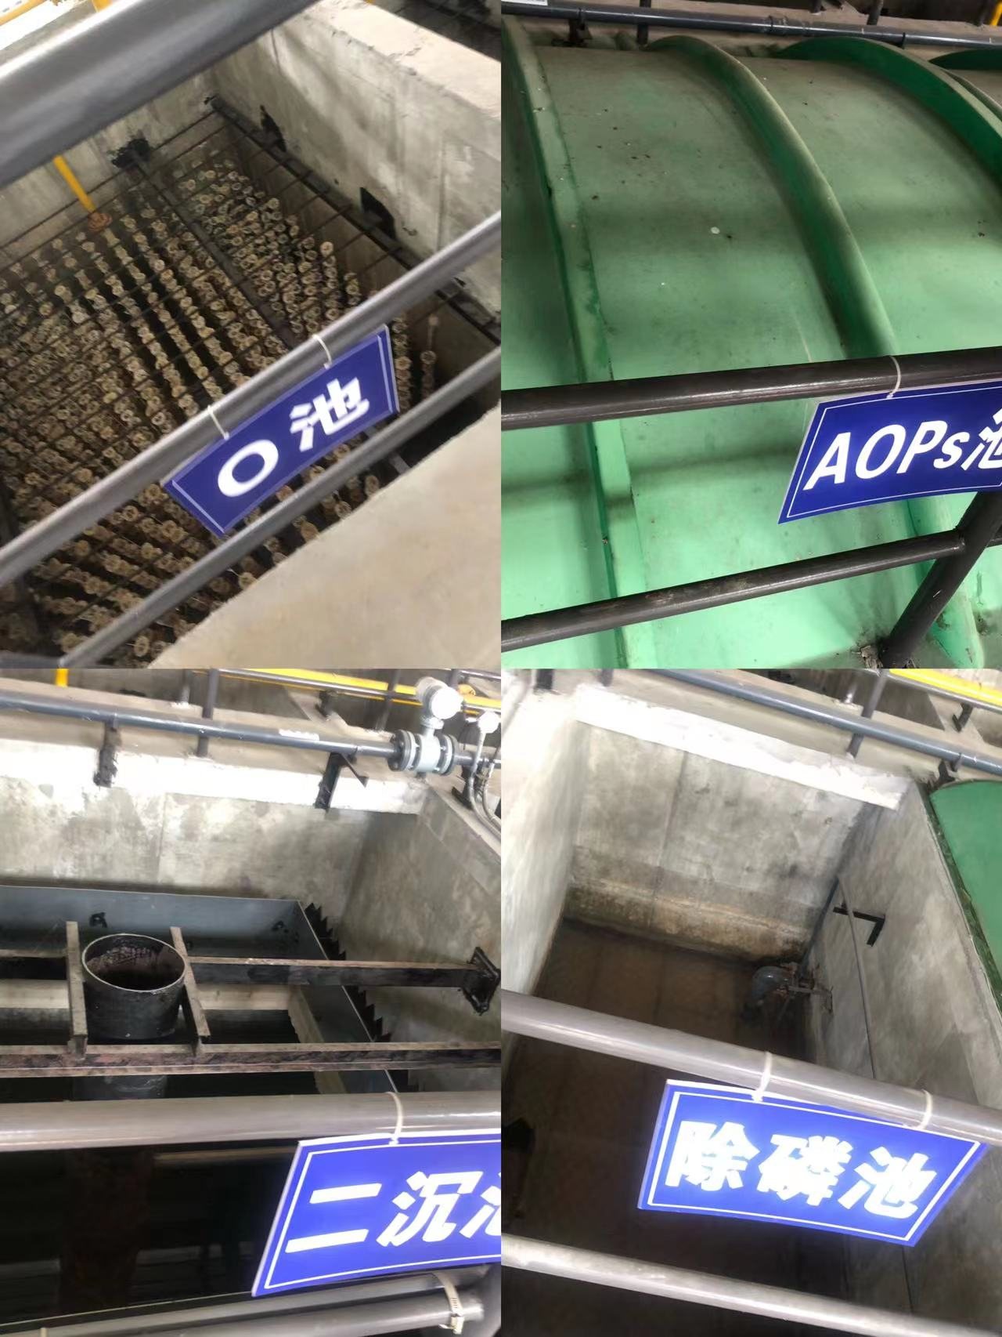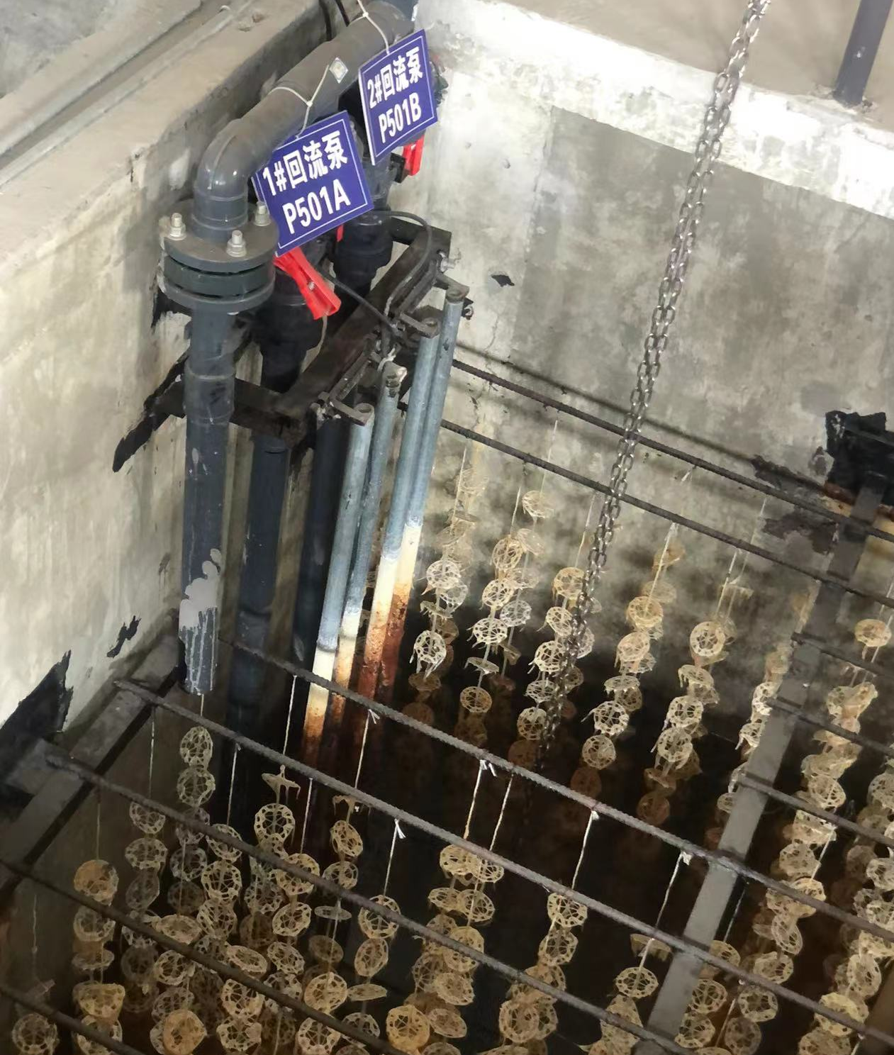
图2-9各类去污池 图2-10生物悬浮填料

三、周三11月24日
实习地点：南京勤丰秸杆科技有限公司
南京勤丰秸杆科技有限公司是主要从事农作物秸秆收集、颗粒化及炭化生产、生物质炭加工、销售与新型炭基肥料及环保材料研发生产，公司成立于2013年5月，由原勤丰秸杆研发有限公司改制而成。公司与南京农业大学签订合作协议，聘请潘根兴教授团队指导秸秆热解炭化机生物质炭农业应用，公司作为南京农业大学生物质炭与绿色农业试验示范基地。公司配备有秸秆收集、转运和储存专业设备，解决周边地区秸秆的收集利用；秸秆综合利用除了秸秆颗粒外，主要进行热裂解生物质炭化生产生物质炭，在销售的同时，加工生产炭基肥和环境材料。
秸秆综合处理设备核心技术是内循环封闭式限氧生物质炭热裂解转窑。炉内温度、氧气浓度仪器控制、进料出炭连续，自动化程度高，生产的生物炭和木醋液质量高，生产无废水、废气排放，低碳减排。
实习内容：
（一）农林废弃物资源化利用的背景现状和趋势
- 背景
农林废弃物主要来源于农业与林业生产加工后的植物残留——秸秆、牧草、稻壳、木屑、落叶、树枝、薯渣、甘蔗渣、果壳等，具有可再生，可持续，利用方式多样，资源丰富等特点，是重要的生物质资源。
近年来我国年产农林废弃物接近20亿吨，种类繁多，产量巨大，分布广泛，不同程度地存在着地区性、季节性、结构性过剩及利用程度不高、利用方式原始粗放等现象；但只有少部分能得到再利用，大多数都被焚烧或掩埋，造成了资源浪费，同时也直接或间接造成可利用资源的浪费和对生态环境的污染（秸秆焚烧、畜禽粪便排放等）。农林废弃物大多具有群体松散，容积密度小，保持形状及尺寸能力差，可压缩性好的特点，其在生产过程中既呈现固体态又表现出了流体性质，因此国内外从20世纪30年代起就对其开始了压缩成型技术与应用研究，其应用主要集中在生产饲料与燃料上，推动了相关技术的发展。例如我国于20世纪90年代起步的秸秆类草物料流变学特性试验及成型理论研究：其研究方法、思路不断扩展至其他物料，促进了我国农林废弃物资源化利用技术的发展。
并且近年来我国提出了应对气候变化的“双碳”目标后就正式进入了“双碳”时代，为农林有机废弃物综合利用迎来了重要的发展战略机遇期，因此探讨农林有机废弃物资源化利用模式对实现“双碳”目标具有重要的现实意义。
- 现状
农林废弃物中不仅含有丰富的有机质、营养元素、矿物质等成分，而且含有纤维、粗蛋白、淀粉等大量可燃烧物质，故其资源化利用在燃料化与饲料化方面起步较早，相关研究也较多。此外，作为生物质残留，农林废弃物具有很好的可降解性，经过恰当处理可自然降解成无害有机物质而被土壤等吸收利用，因此随着加工技术的不断发展，近年来材料化利用逐渐成为了农林废弃物资源化利用的新途径，用于制作生物质复合材料等。共单个方面来进行重新利用
首先是最常使用的是燃料化，其中包括直接燃烧、压块固化、气化等措施。直接燃烧发电是由锅炉设备利用薪柴、秸秆、木皮边角料、甘蔗渣直接燃烧生产蒸汽，再利用蒸汽推动汽轮发电系统进行发电的技术，在原料充足的地方容易推广。
废弃物压块固化技术用于处理植物纤维性废弃物分布不均且不易运输的情况。通过一定的机械过程，将疏松结构的植物纤维性废弃物用粉碎机粉碎，使用“固型燃料成型机”把粉碎的废弃物加热、压制成“植物生物质煤”；或利用干馏技术将其干馏变成“人工生物质炭”。制成的商品性燃料密度大，热值高，燃烧时间长，并且便于运输、存储、销售及燃用。直接气化是利用热解气化炉来气化秸秆等植物纤维较多的有机物来制作气体燃料。固体副产品可用于制作“炭基肥”，促进秸秆炭化还田，发展绿色有机农业。液体副产品可用作家畜消毒杀菌液或作物叶面肥等。
厌氧发酵产沼气原理是把人畜粪尿、轻工食品厂产生的有机污水和植物茎叶等有机物质在一定的湿度、温度和厌氧条件下，经微生物发酵而成；作物秸秆由于含有大量纤维素、半纤维素和木质素，C/N较高，不适宜沼气发酵微生物的正常成长，需要先通过物理、化学、生物等方式进行预处理，或与畜禽粪污按比例混合发酵效果会更好。
其它能源化利用还包括有机废弃物液化技术。从农林有机废弃物中直接提取碳氢化合物，如将秸秆、甘蔗、玉米等经过微生物的糖化发酵生产甲醇、生物乙醇等；但这些技术还不太成熟，市场化程度低。
再者是饲料和肥料化利用，秸秆饲料化利用模式是将农作物茎叶直接或调制后喂饲家畜。但是秸秆质地粗硬，直接饲喂存在适口性差、采食量低、消化率低、营养价值不高等问题；需要通过物理、化学或生物等方法加以处理，如秸秆粉碎处理、青储处理、压块处理、碱化处理等。蒸汽爆破预处理来破坏玉米秸秆纤维结构，提高瘤胃微生物黏附效率，增强秸秆瘤胃降解率和发酵能力，给牛、羊提供更多的能量和营养。
肥料化利用模式是将秸秆、畜禽粪便、糖厂滤泥等有机废弃物进行肥料化处理与利用技术。有机废弃物肥料化利用可以增加土壤有机质，改善土壤结构。土壤微生物可通过自身的生理作用对土壤中的各种元素进行转化，使之能被植物吸收利用。土壤中有机质含量和成分是影响微生物数量和种类的主要因素。肥料化利用可减少化学肥料施用，提高作物产品品质和产量，促进生态循环农业的发展。农林有机废弃物肥料化模式一般有秸秆机械翻埋还田技术、秸秆粉碎覆盖还田技术、添加腐熟剂秸秆还田技术、秸秆生物反应技术、秸秆有机肥生产技术、秸秆粪便混合堆肥技术和糖厂滤泥发酵、沼渣沼液制作有机肥等。
最后是材料化，例如甘蔗渣属草类纤维范畴，易煮易漂，化学药品耗量少，制浆及碱回收工艺技术和设备也比其它草类纤维原料成熟简单。漂白化学浆在掺配一定量的长纤维后可抄造各种高档文化和生活用纸。使用适当的抄造工艺，也可以生产出优质的铜板原纸和新闻纸等。
农林有机废弃物也可用于制作生物质炭。生物质炭是由富含碳的生物质在无氧或缺氧条件下经热化学转化生成的一种具有高度芳香化、富含碳素的多孔固体颗粒物质。其含有大量的碳和植物营养物质、具有丰富的孔隙结构、表面含有较多的含氧活性基团，是一种多功能材料。使用与常量元素肥料配伍制成的炭基复合肥料，可增加土壤碳含量，改善土壤透气性，增加农作物光合作用，改善农作物品质。另外，秸秆也可进一步加工成菌棒替代木材用于种植食用菌。部分秸秆还用于生产板材、非木纸浆、包装材料、编织品等。
- 趋势
目前，畜禽养殖废弃物资源化利用装备行业在动物尸体和畜禽粪便处理上已达到一定水平，但对有毒物质以及重金属残留方面关注不够，比如由于添加剂和饲料的不当使用、鸡粪中所含的重金属未得到有效处理，直接还田后污染土壤等问题还没有好的处理办法和相应的装备设施。国内的固液分离机、翻堆机、发酵处理机、撒肥机产品大多满足于功能实现上，但在产品细节、可靠性和效能方面缺乏深度研究。
对于发酵处理后的畜禽粪液来说，缺少高质、高效、低成本处理装备。随着社会经济发展和科学技术的进步,农业的现代化和产业化进程将会加速。所以需要制定优惠政策鼓励和扶持一批农业废弃物资源化利用和无害化处理的龙头企业来延长农业产业链,大力发展循环经济,把废弃物综合利用；推行种养结合、农牧结合、养殖建设与农田建设有机结合，推广畜禽、鱼、粮、菜、果、茶协同发展模式。打造一批生态农场和生态循环农业产业联合体，推进农村生物质能开发利用，发挥清洁能源供应和农村生态环境治理综合效益。构建林业循环经济产业链，推广林上、林间、林下立体开发产业模式。推进种植、养殖、农产品加工、生物质能、旅游康养等循环经济的发展。
并且还加强农作物秸秆综合利用，加大秸秆还田力度，发挥耕地保育功能，鼓励秸秆离田产业化利用，鼓励利用农作物秸秆、畜禽粪污、林业废弃物、农产品加工副产物等农林废弃物开发新材料新产品，提高秸秆饲料、燃料、原料等附加值。

（二）工艺流程
1.秸秆的预处理
- 一般将从农田中收集的秸秆（该图为茶树枝）放入蓝色的框里，破碎机运作时秸秆便被
夹碎成小段，随着传输带运到粉碎机中，便于后期粉碎（图3-1）。
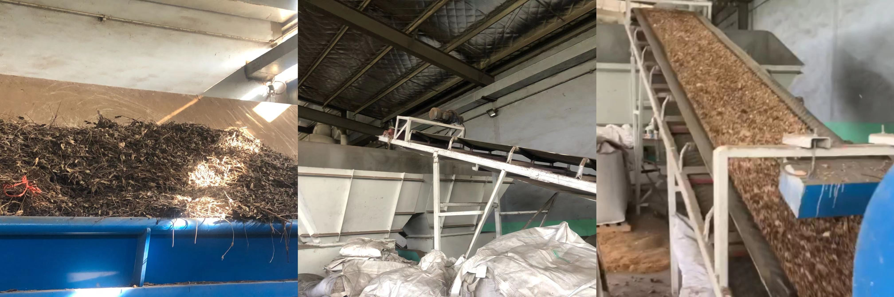
图3-1破碎和传送秸秆过程
- 磨成粉状的秸秆被送入抽气机中，对于较轻的粉粒被抽取便于之后的压缩处理，与
之相对较重的被筛取收集另作他用。一般不用粉状，因为其质量轻，利用率低，容易分散在大气中，同时造成粉尘污染（图3-2、图3-3）。
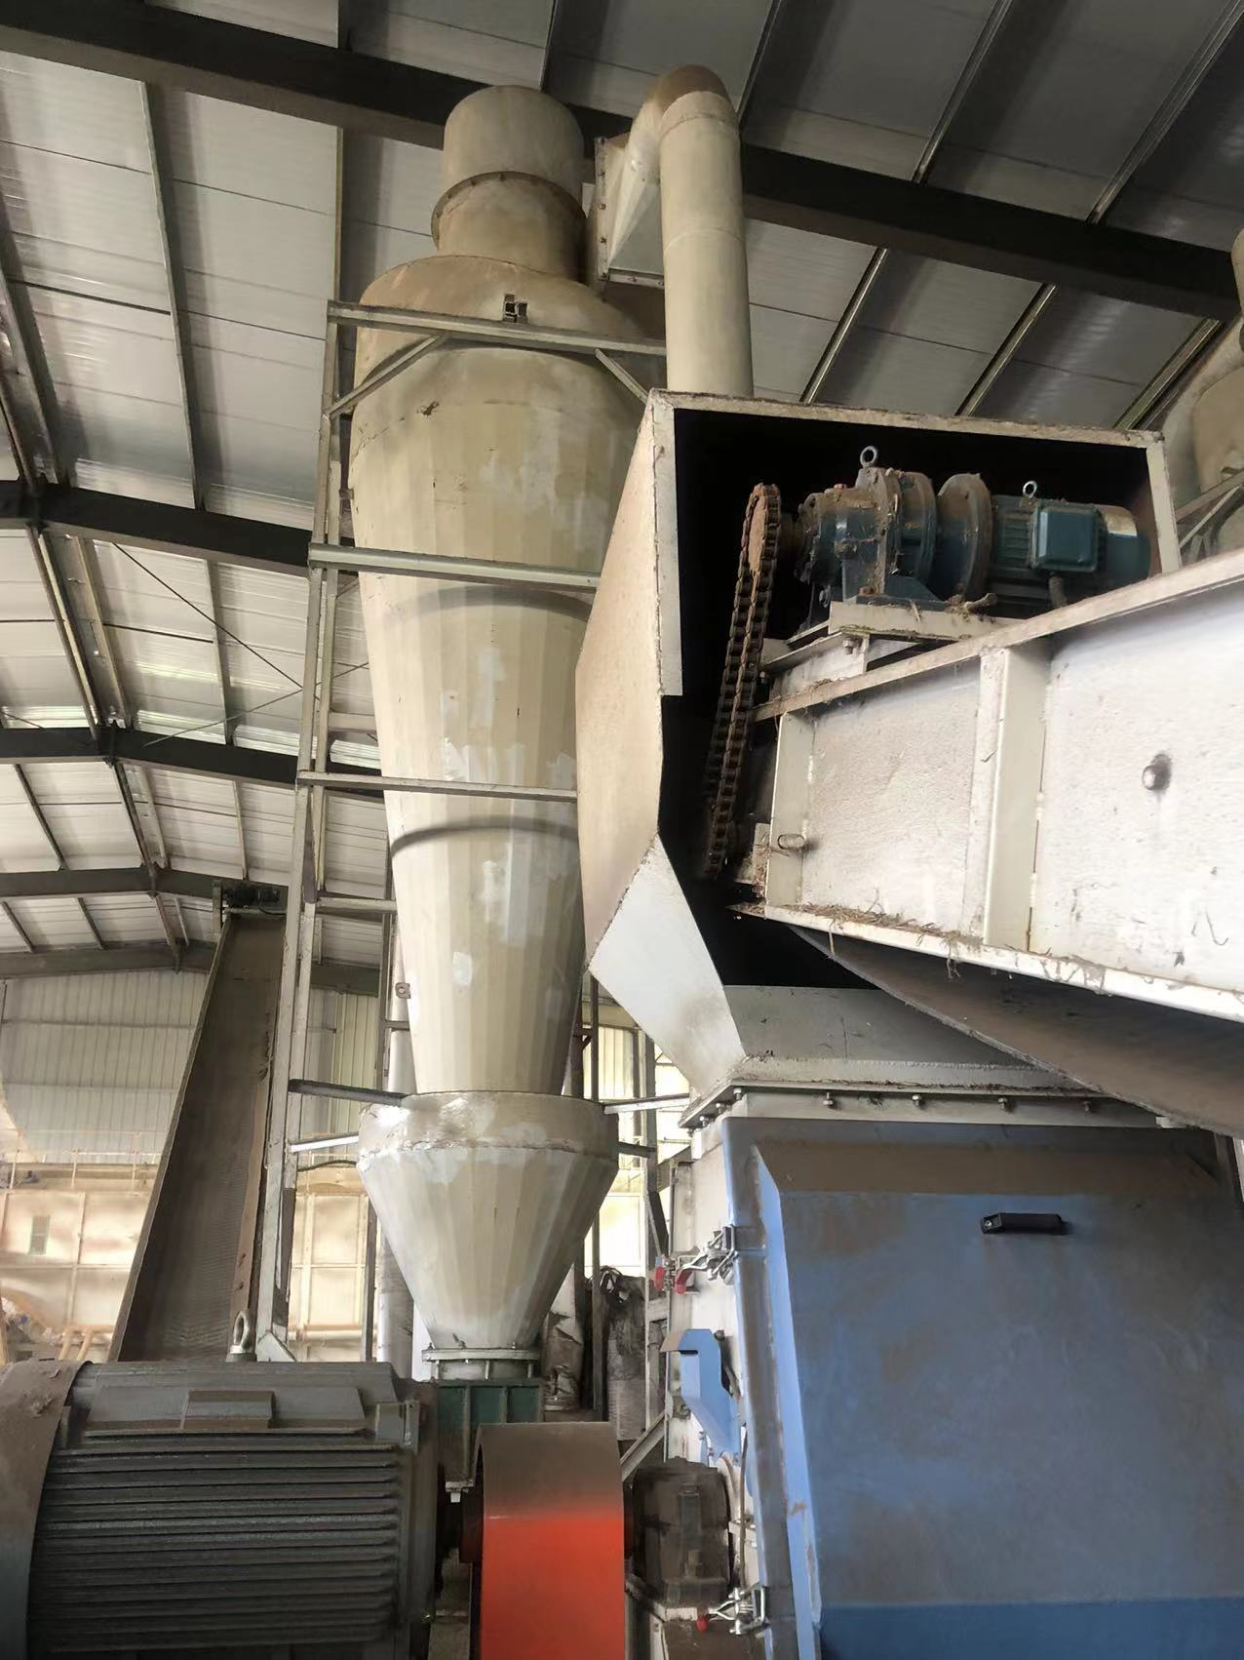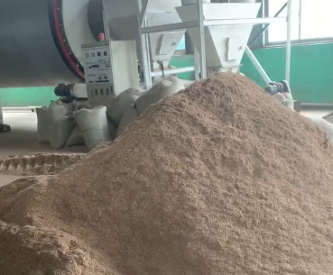
图3-2粉碎机 图3-3粉碎成品
（3）粉状的原料进入传送带后，为了防止里面所含金属颗粒对机器的损伤，用大磁铁将其除去后送至高处装入袋中进行收集（图3-4），利于更多原料的堆放，提高收集效率。
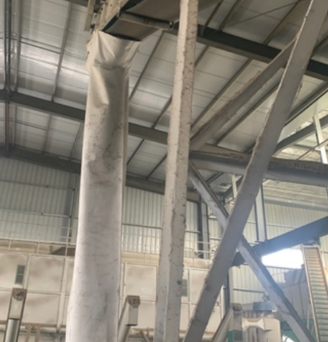
图3-4收集原料的袋子
2.烘干与压制
- 送入滚动烘干机中（图3-5），以100℃左右的温度将其烘干（不能保证完全失水），
根据烘干的物质来进行温度的调整。一般工厂会因地制宜选择周围田地的材料来进行加工，可节约人工、运输等成本。
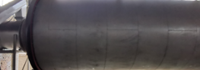
图3-5滚动烘干机
- 粉末在压具中经过高温和高压的作用下成型，不同特性的材料可以选择不同大小的
径，例如秸秆纤维较长用细孔模具；类似稻壳这样的短纤维材料可以使用较粗的孔径的模具，可使颗粒更易成型而不松散（图3-6）。
（3）压制好的圆柱筒型颗粒颗粒紧凑，密度较大，有不易燃，便于储存和运输的特点；之后被送往通透的容器中充分冷却（图3-7），之后装入收集袋中储存。
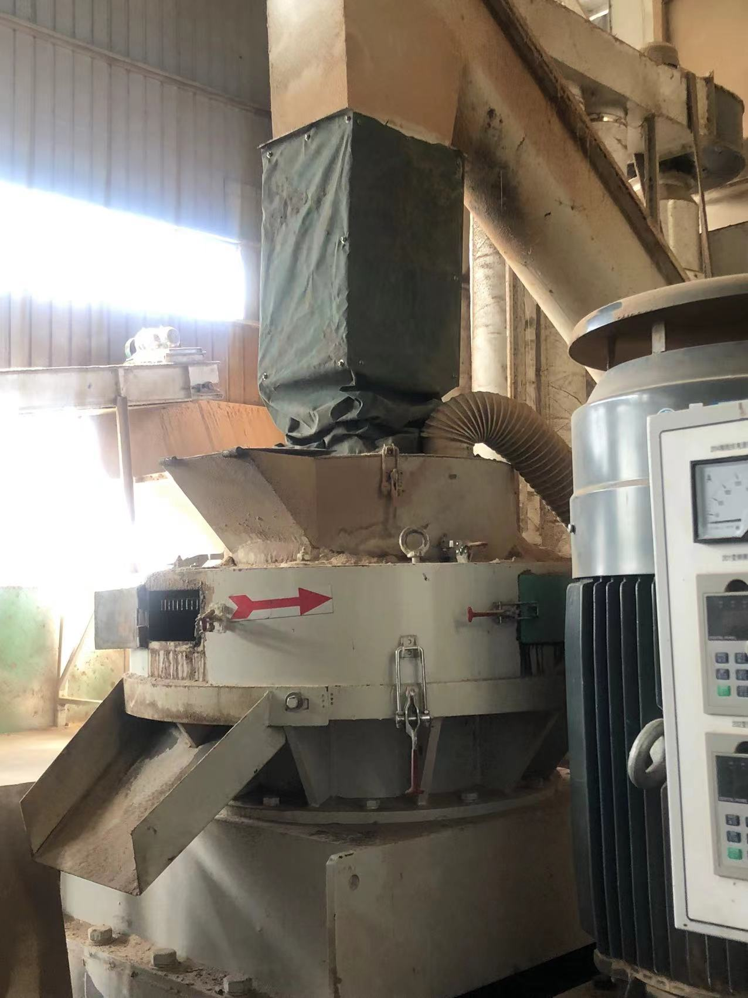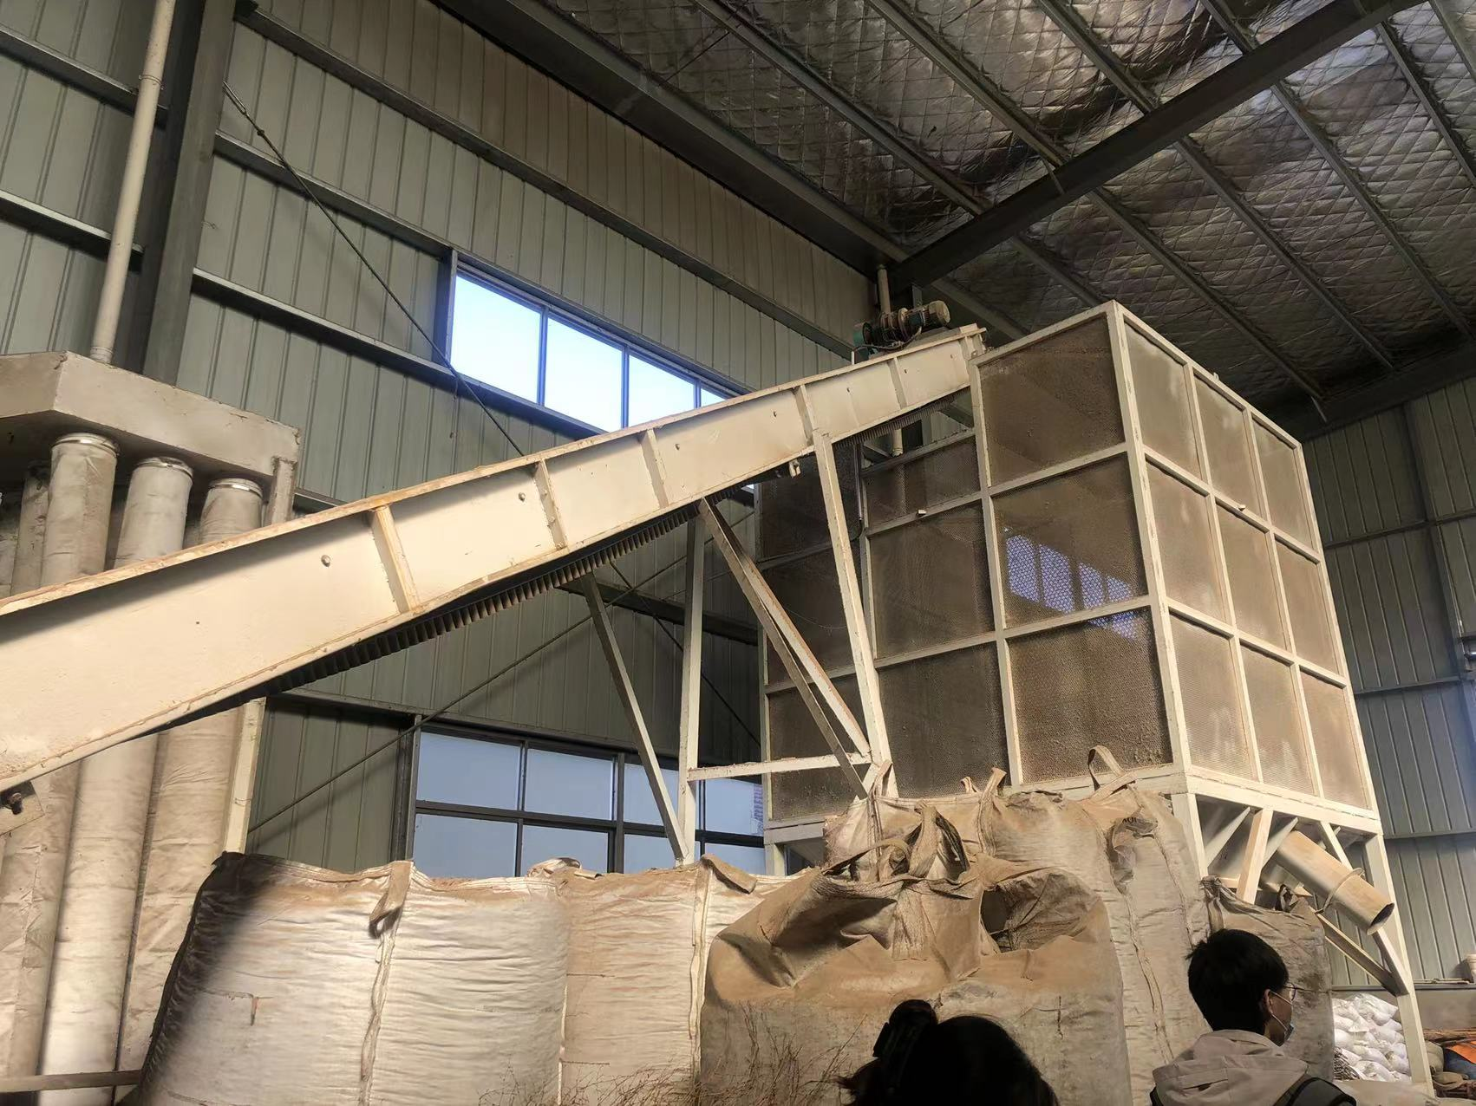
图3-6压具 图3-7成型的颗粒储放在这里充分冷却

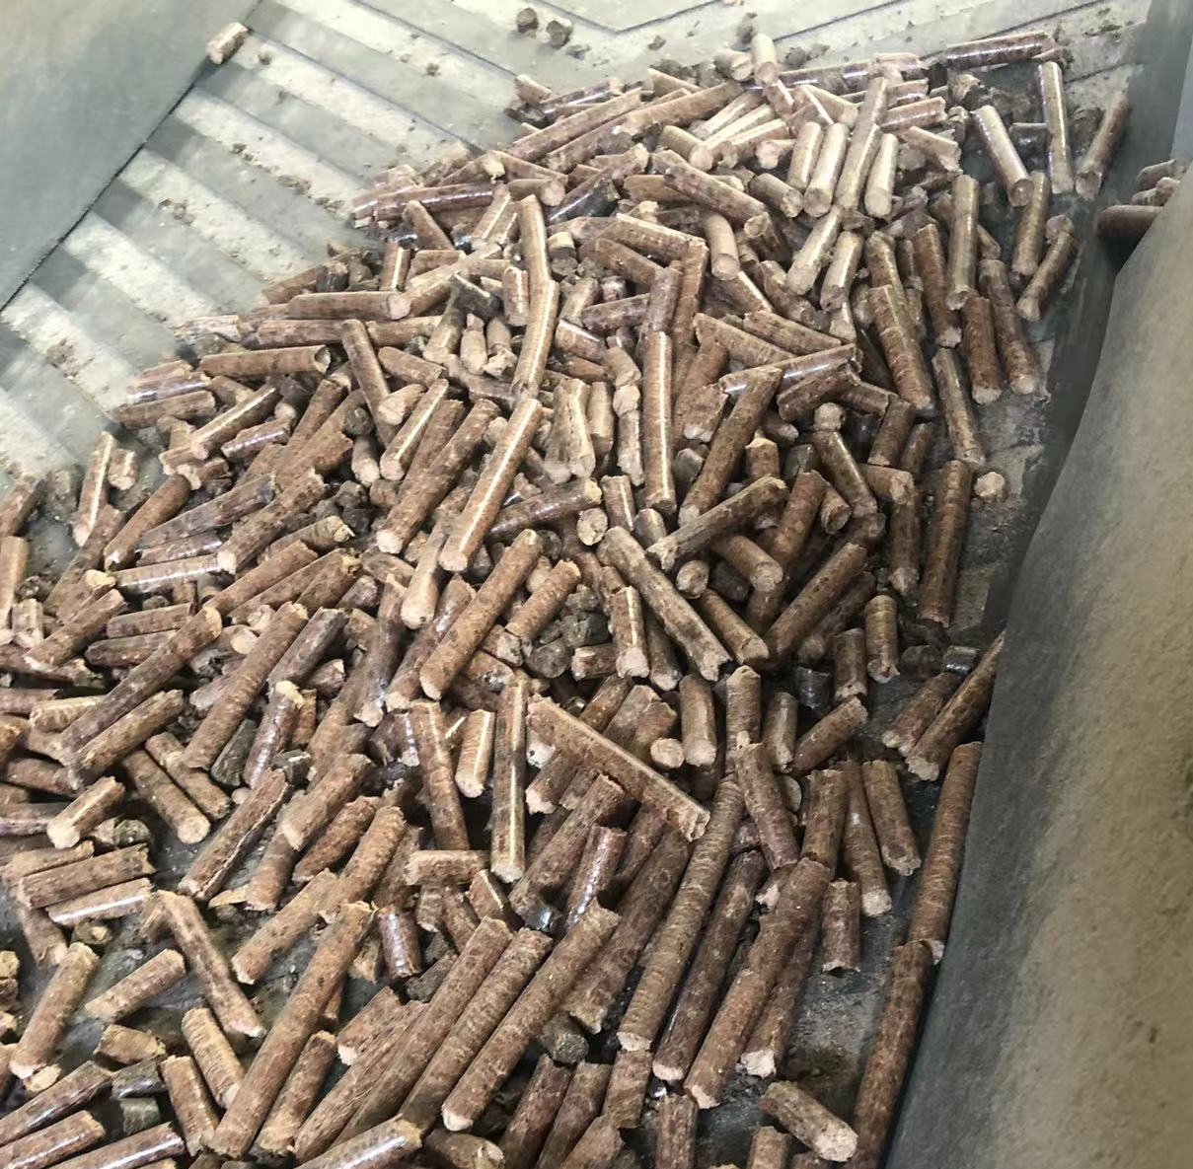
图3-8 成品图
3.生物质炭的制备
- 将仓库中的压制料放入地面仓库的炭化炉入口（图3-9）。由于这些压制料不可燃，所
以能将其置于炭化炉入口旁以减少运输成本；这些材料从进料口（螺旋输送机）疏松到炭化炉加热（图3-10）。
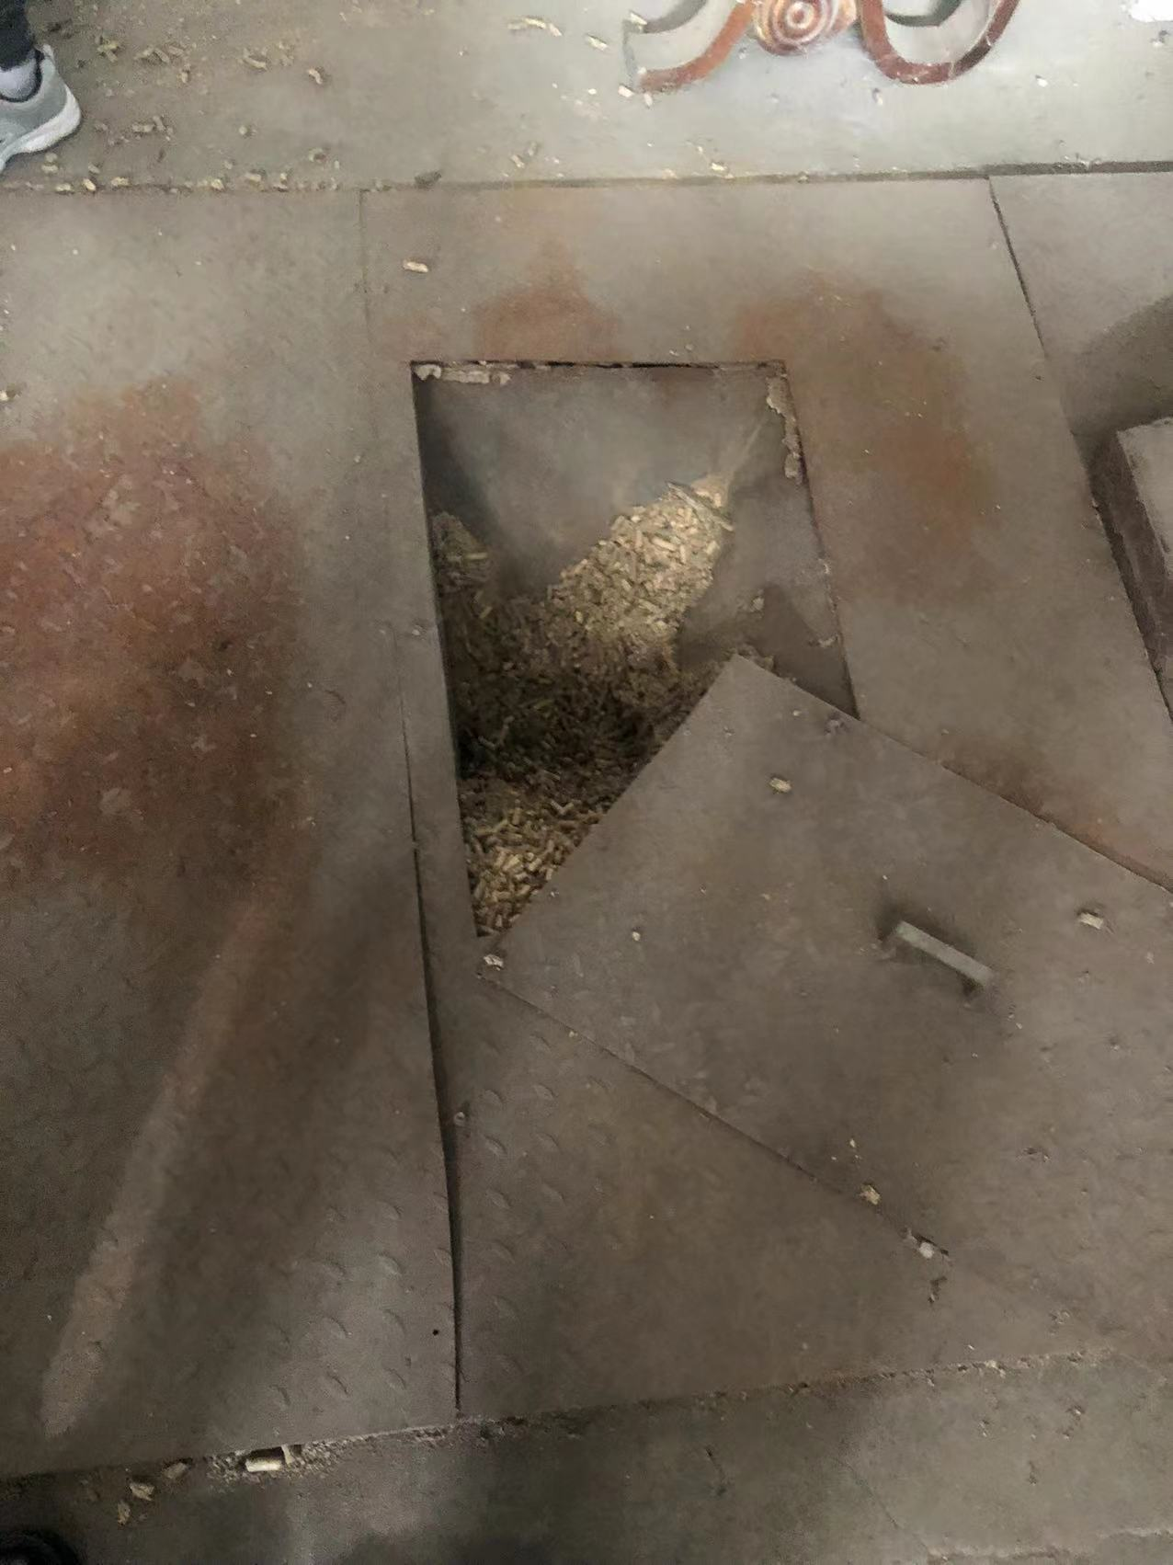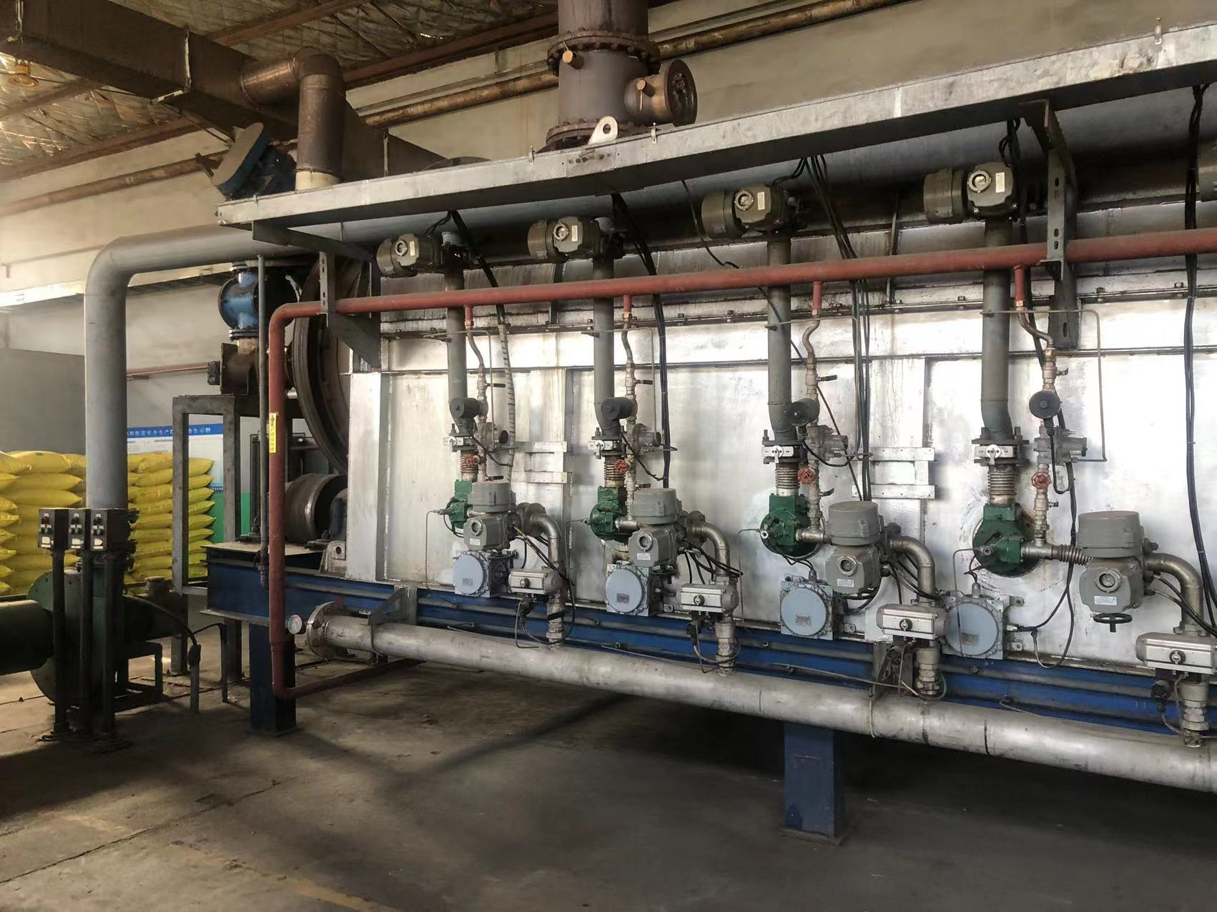
图3-9炭化炉入口 图3-10炭化炉
（2）炭化炉使用前需要进行预热到一定温度，并且是外部加热，内部隔绝氧气（加氮气保护）；外部可以达到800多度，内部约400度，当炭化到一定程度时，固相便是生物炭，液体在后期通过洗涤塔洗涤；冷凝的后的产品成为木萃液，有酚的味道，可以驱虫；气相可以通过管道再次被利用为天然气，用于加热炉的能源（图3-11）。

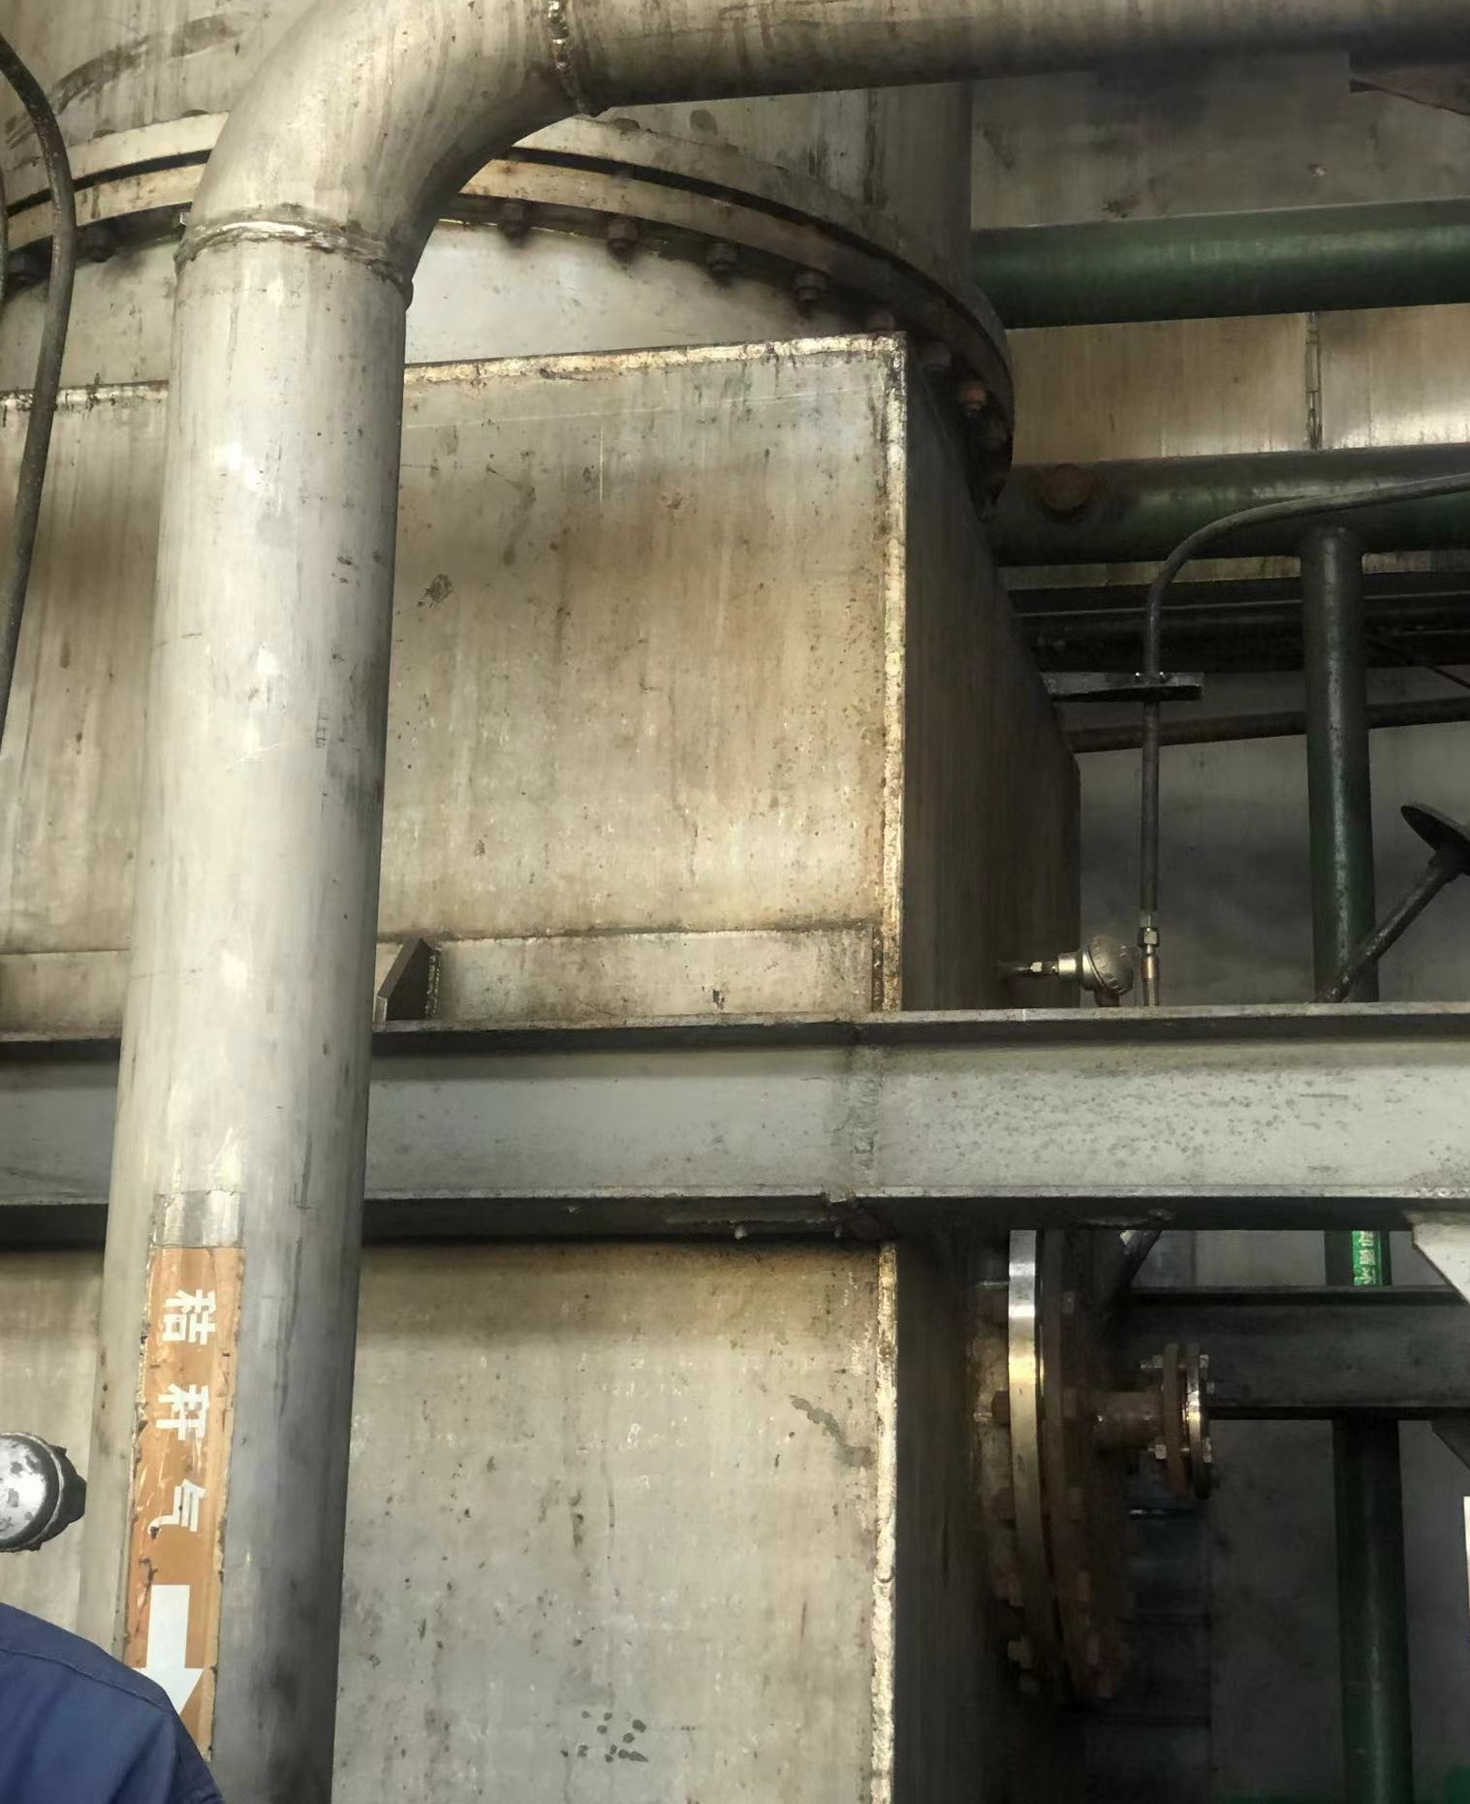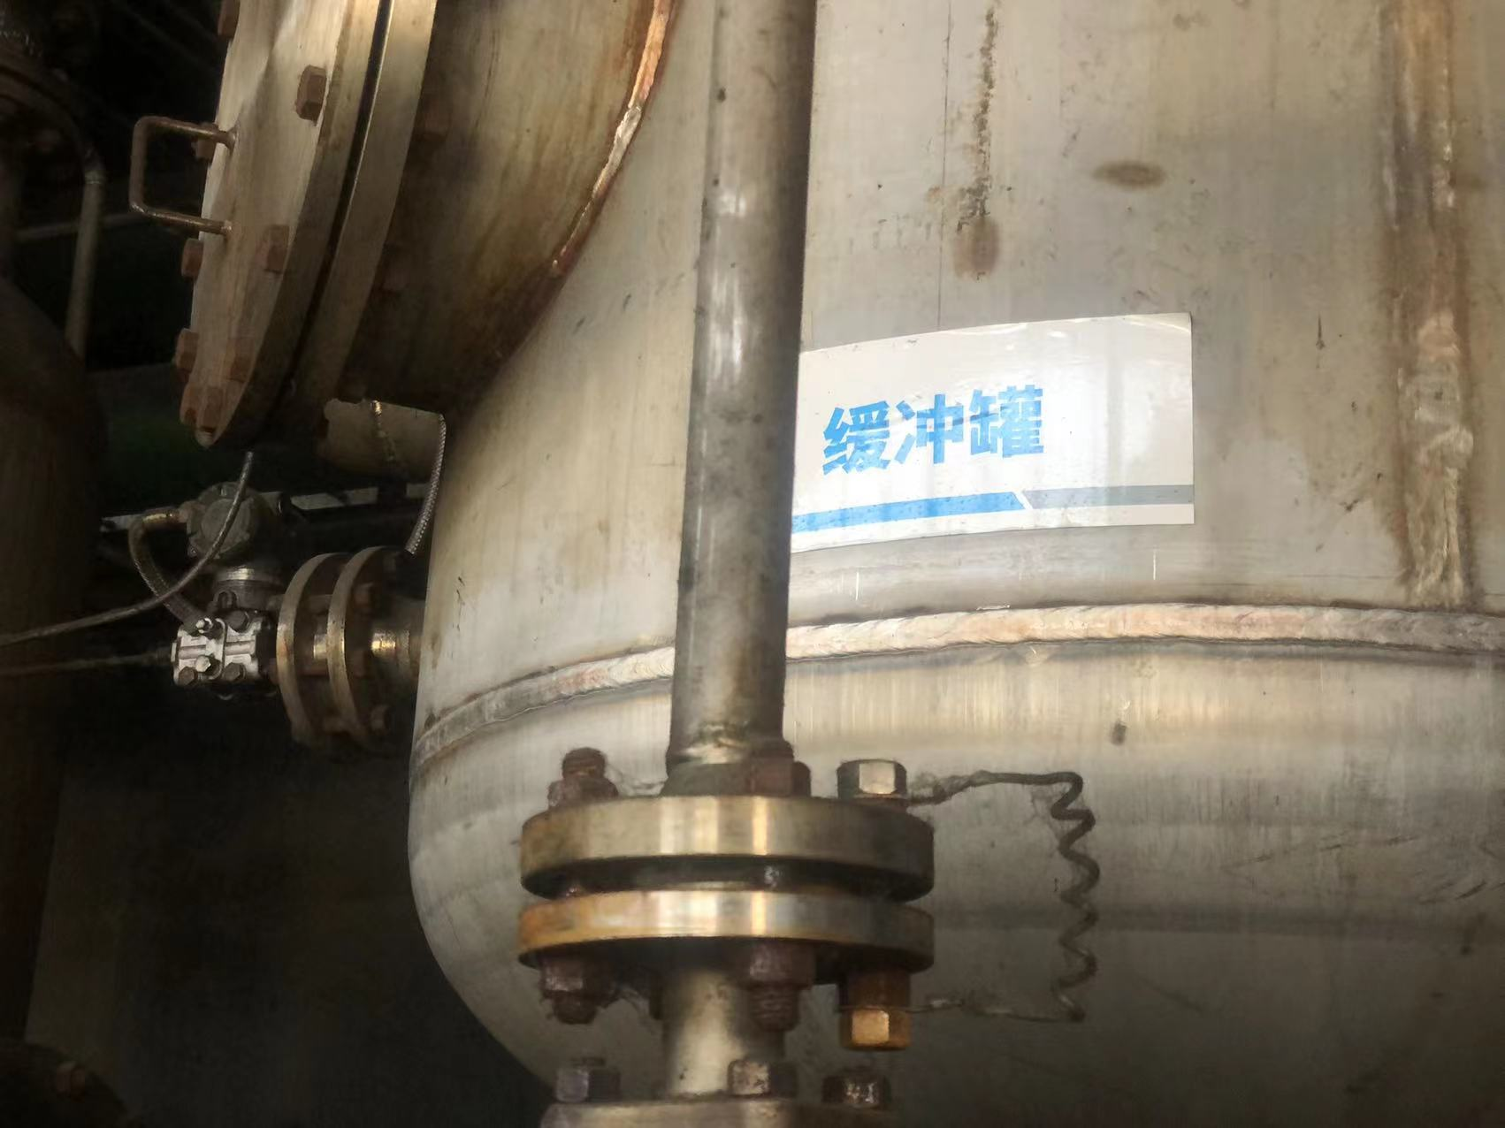
图3-11秸秆气管 图3-12缓冲罐
（3）生产的气相需要经过三道洗涤程序（图3-12），木萃液在经过冷却后形成，经过稀释和加入一些微量元素后一吨的秸秆（压缩后的杆状秸秆）大约可以产300公斤的生物质炭（秸秆量：生物质炭量约为3:1）。在炭化过程中，通过静密封和动密封使得炭化均匀。炭产出的生物炭在管道运输时会喷淋木萃液加快冷却。沉淀池中可以沉淀木萃液，同时自身也在进行一个动态循环。获得的生物质炭要加入粘土和一些添加剂，制成生物质炭肥后才能撒入地中使用（图3-13）。
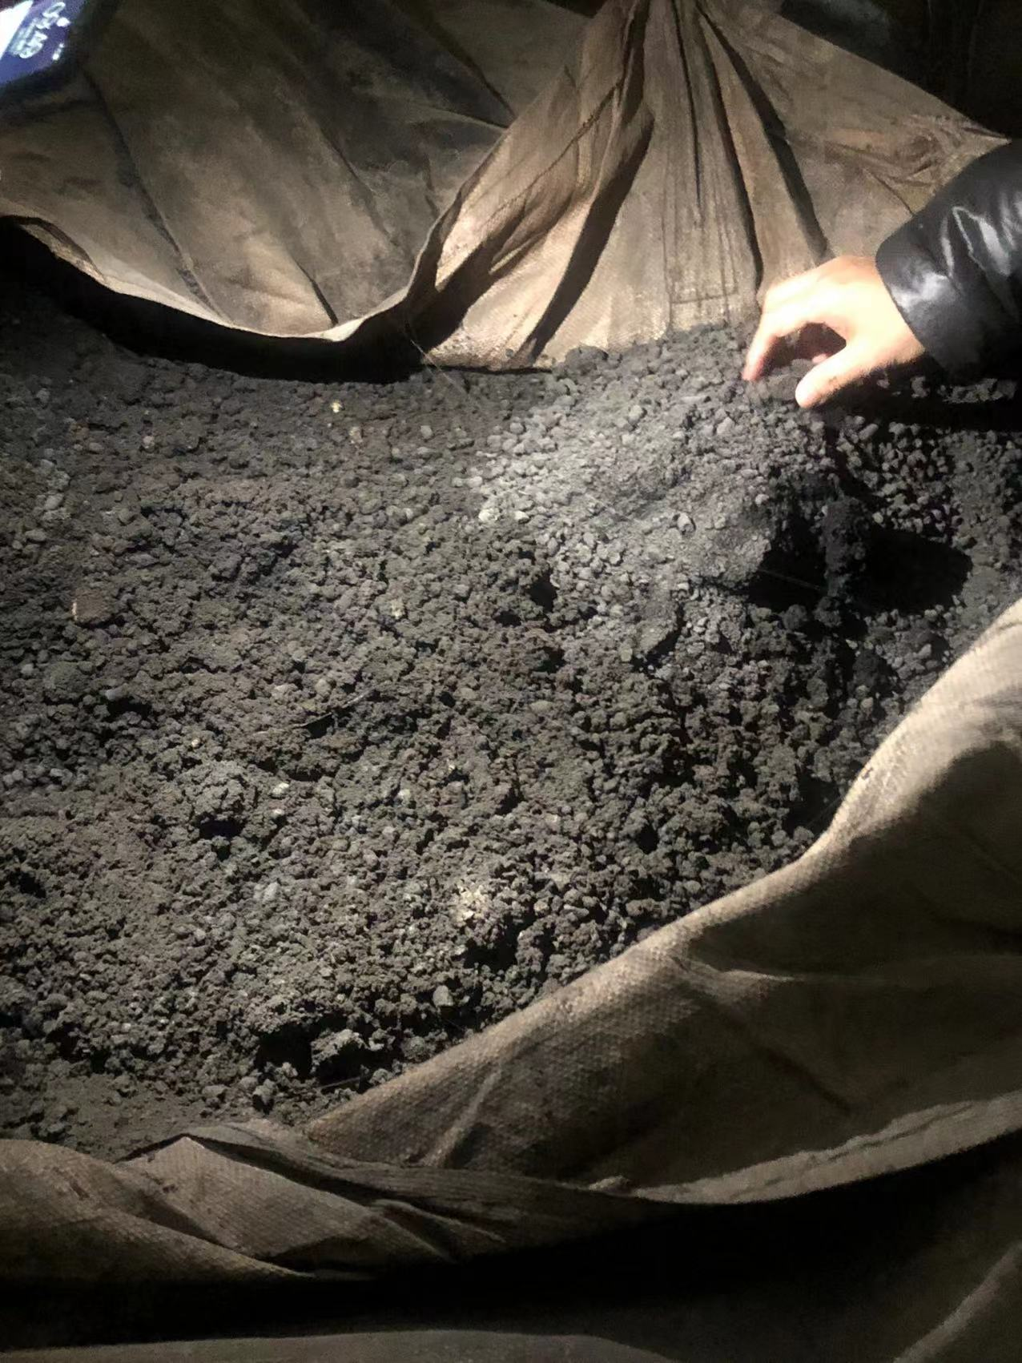
图3-13生物炭成品
四、周四11月25日
实习地点：普朗克东庐山有机蔬菜基地
南京普朗克科贸有限公司：于2000年成立，是一家集有机农业种植、科研、加工、销售为一体的农业生产企业，历经发展，该公司业已形成从生产到餐桌的一体化产业链模式。公司首创了国内有机农产品连锁专卖店，全年可提供有机蔬菜百余种、有机杂粮等其他产品300余种。目前普朗克共有连锁专卖店19家，超市专柜6个，单位配送点近50个，产品除销售本地市场外，还销往上海、香港、扬州、无锡等地。
普朗克东庐山有机蔬菜基地：位于秦淮源头、东庐山下的溧水区永阳街道高塘村。2019年，普朗克在这里创建东庐山有机农场。普朗克东庐山创建有机农场以公司+农业科技人员+农业产业工人的模式，以消费者到农场体验有机生产与有机文化为营销核心，以线上线下相结合的有机连锁小店为前置仓与快速配送的销售模式，迅速形成为现代有机生态农场。公司用有机肥代替化学肥料，建设高标准尾菜处理中心，将废弃物发酵后作为肥料循环使用，增强土壤有机质和固碳效果。公司种植园共2000亩，通过使用有机肥和对秸秆、树枝、杂草等进行堆肥循环利用，土壤一年可固碳约150多吨。
实习内容：
（一）普朗克东庐山有机蔬菜基地
我们在周四参观了普朗克东庐山有机蔬菜基地，该基地占地面积广阔，规模较大（图4-1、图4-2）。
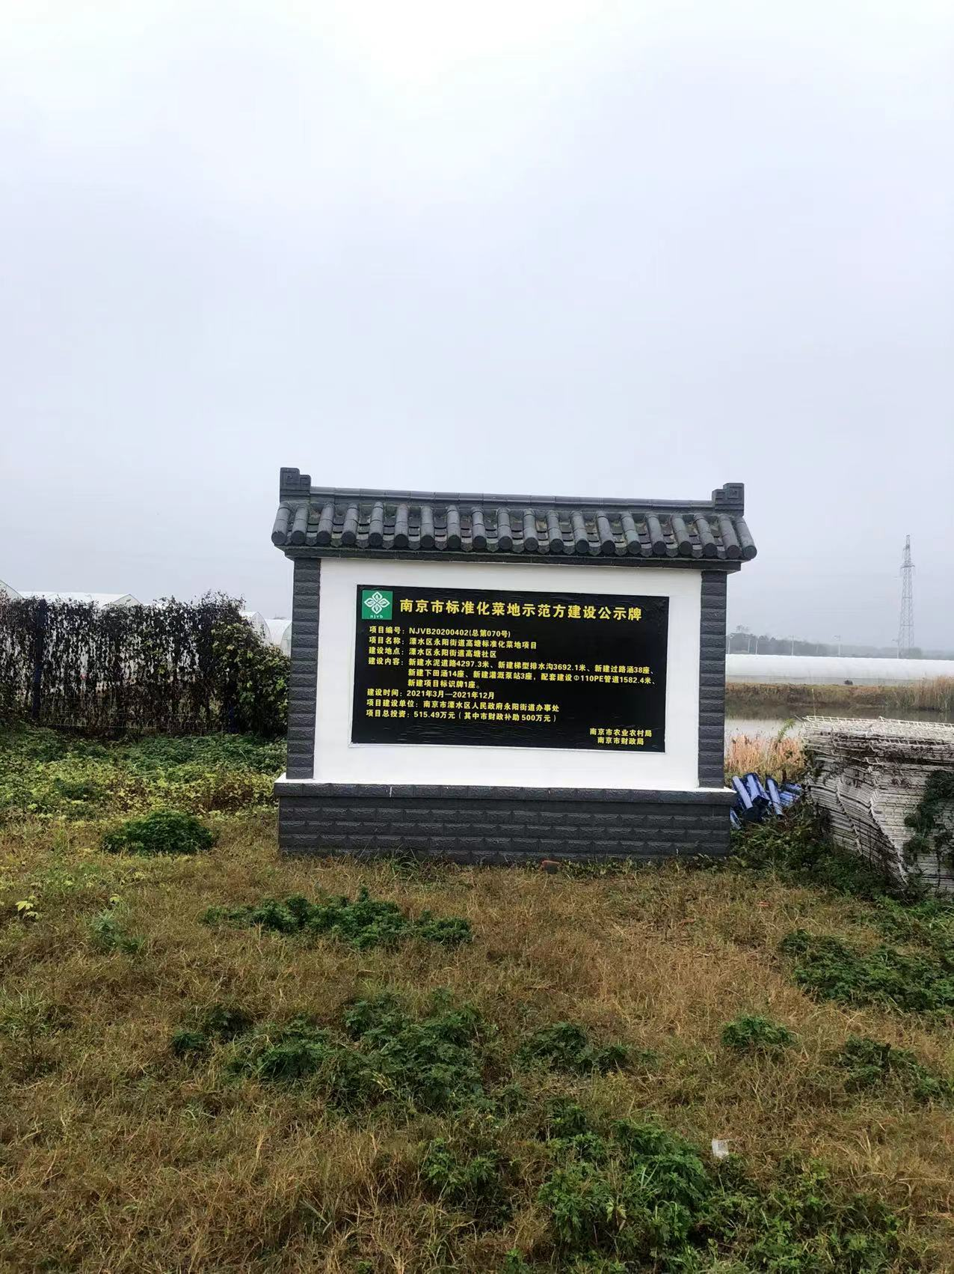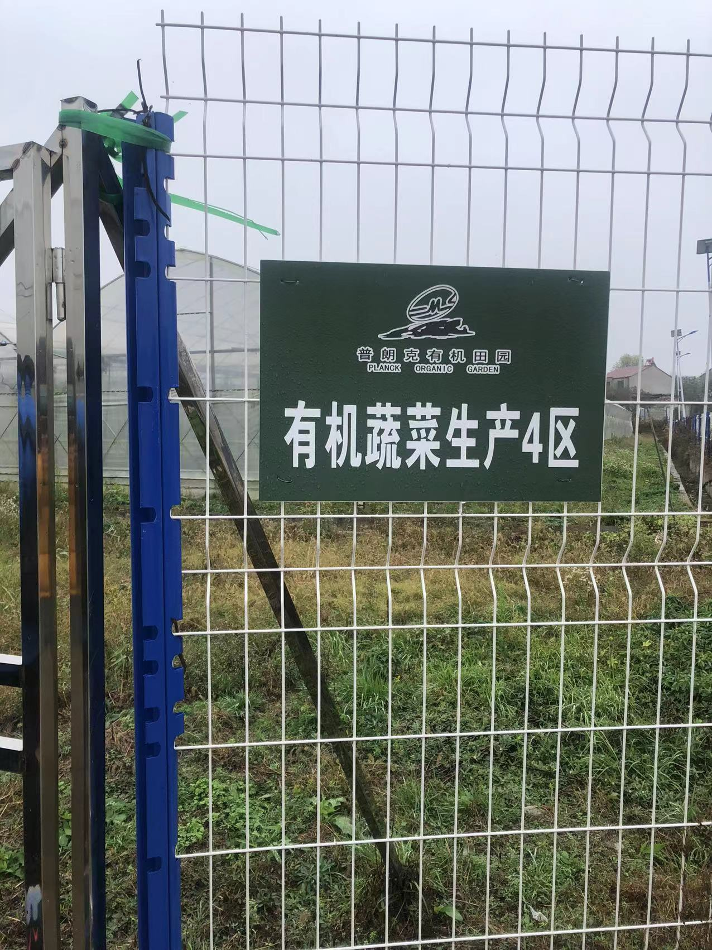
图4-1假设概况 图4-2有机蔬菜生产区
大棚里的地膜用于防止杂草的生长，可以降解，破碎的地膜还可以在其周围使用；浇灌方式采用滴灌和喷灌等节水灌溉的方式；整个基地的作物不用化学肥料，而是用有机肥料，对于虫害杂草等先采取物理的方式，再采用生物防治的方式（信息素等性诱剂）。例如先用防虫网为杭白菜防虫，不行再用人工手抓的方式除虫，最后采用生物性诱剂、防虫灯等方法进行防治。
进入其它蔬菜的棚子里我们也可以发现许多杂草与蔬菜共生，还有蔬菜被虫子吃得破碎的现象，说明农药、除虫剂等化学药剂的污染，田地生态环境较好（图4-3、图4-4）。
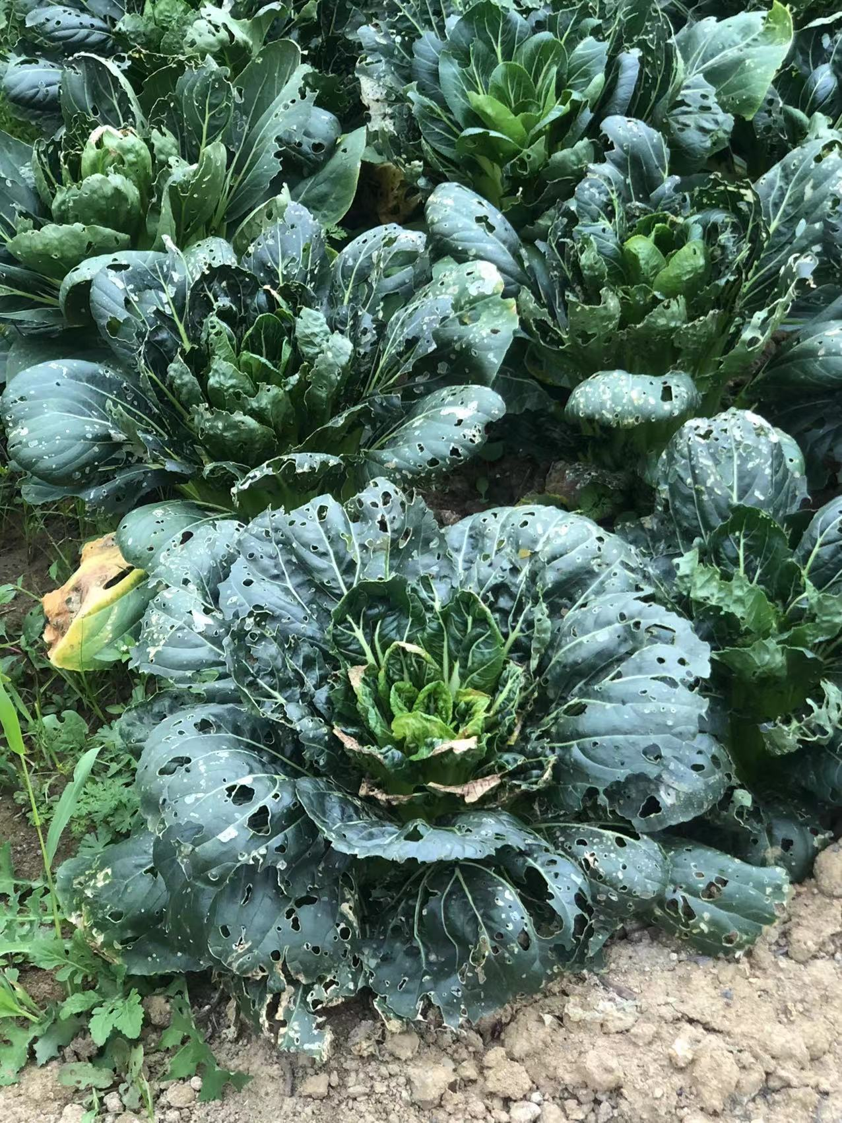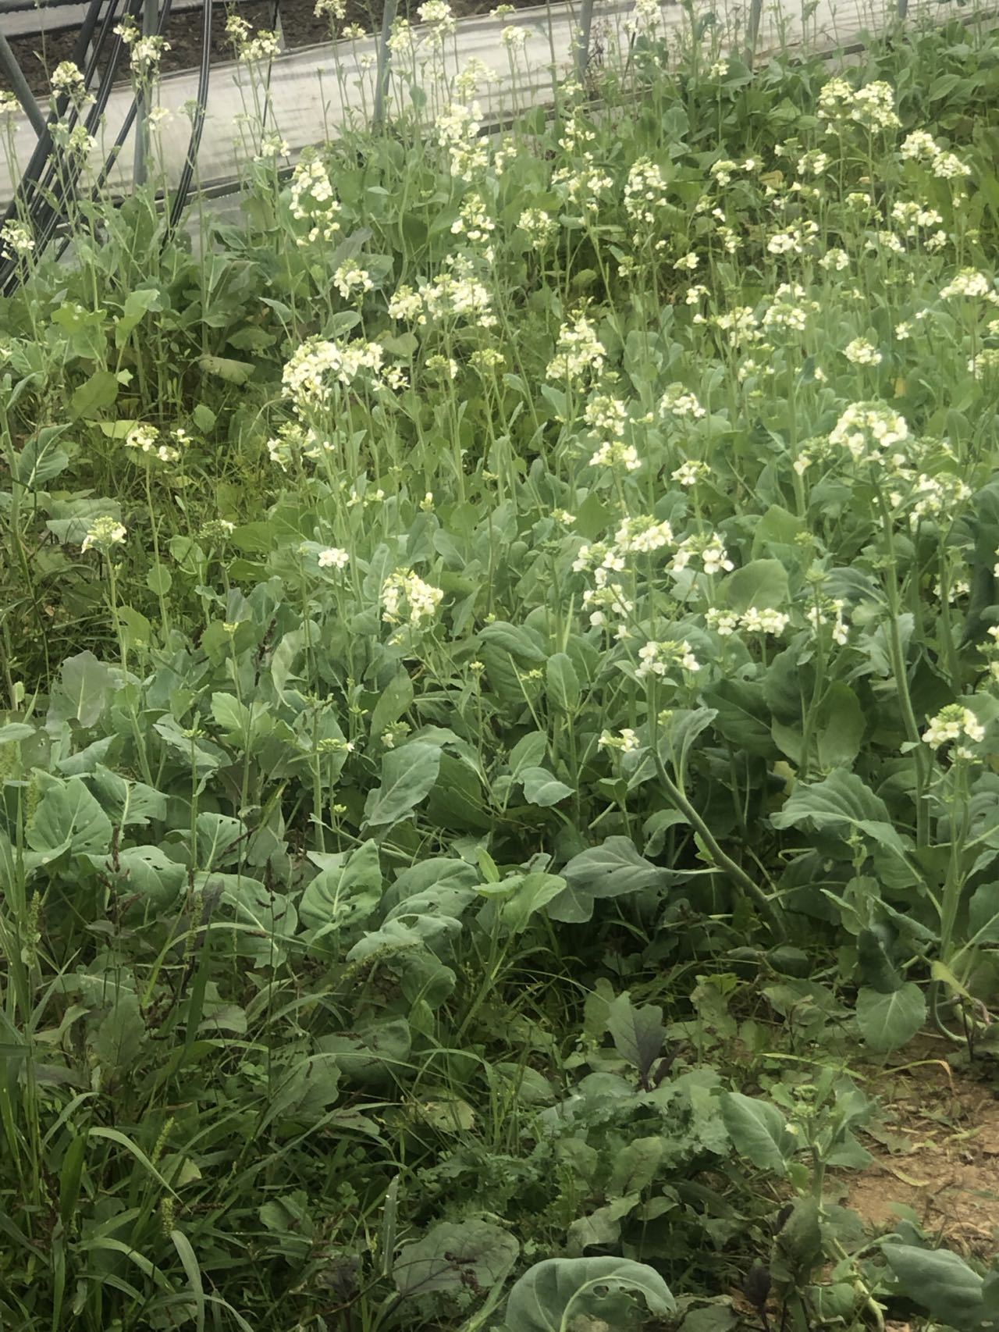
图4-3乌塌菜被虫食的情况 图4-4芥蓝菜地中杂草丛生
和主任交流之后我得知，该基地成本最高的是人工成本，因此他们准备引入更多的机械设备进行采摘和施肥；当我询问道亏盈问题时，主任解释道这些有机产品一般送往超市销售，一些较为高端的餐企也会对这些有机产品有较大需求，并且它们的售价相比于一般市场上的蔬菜来说价格较高且稳定（图4-5、图4-6）。
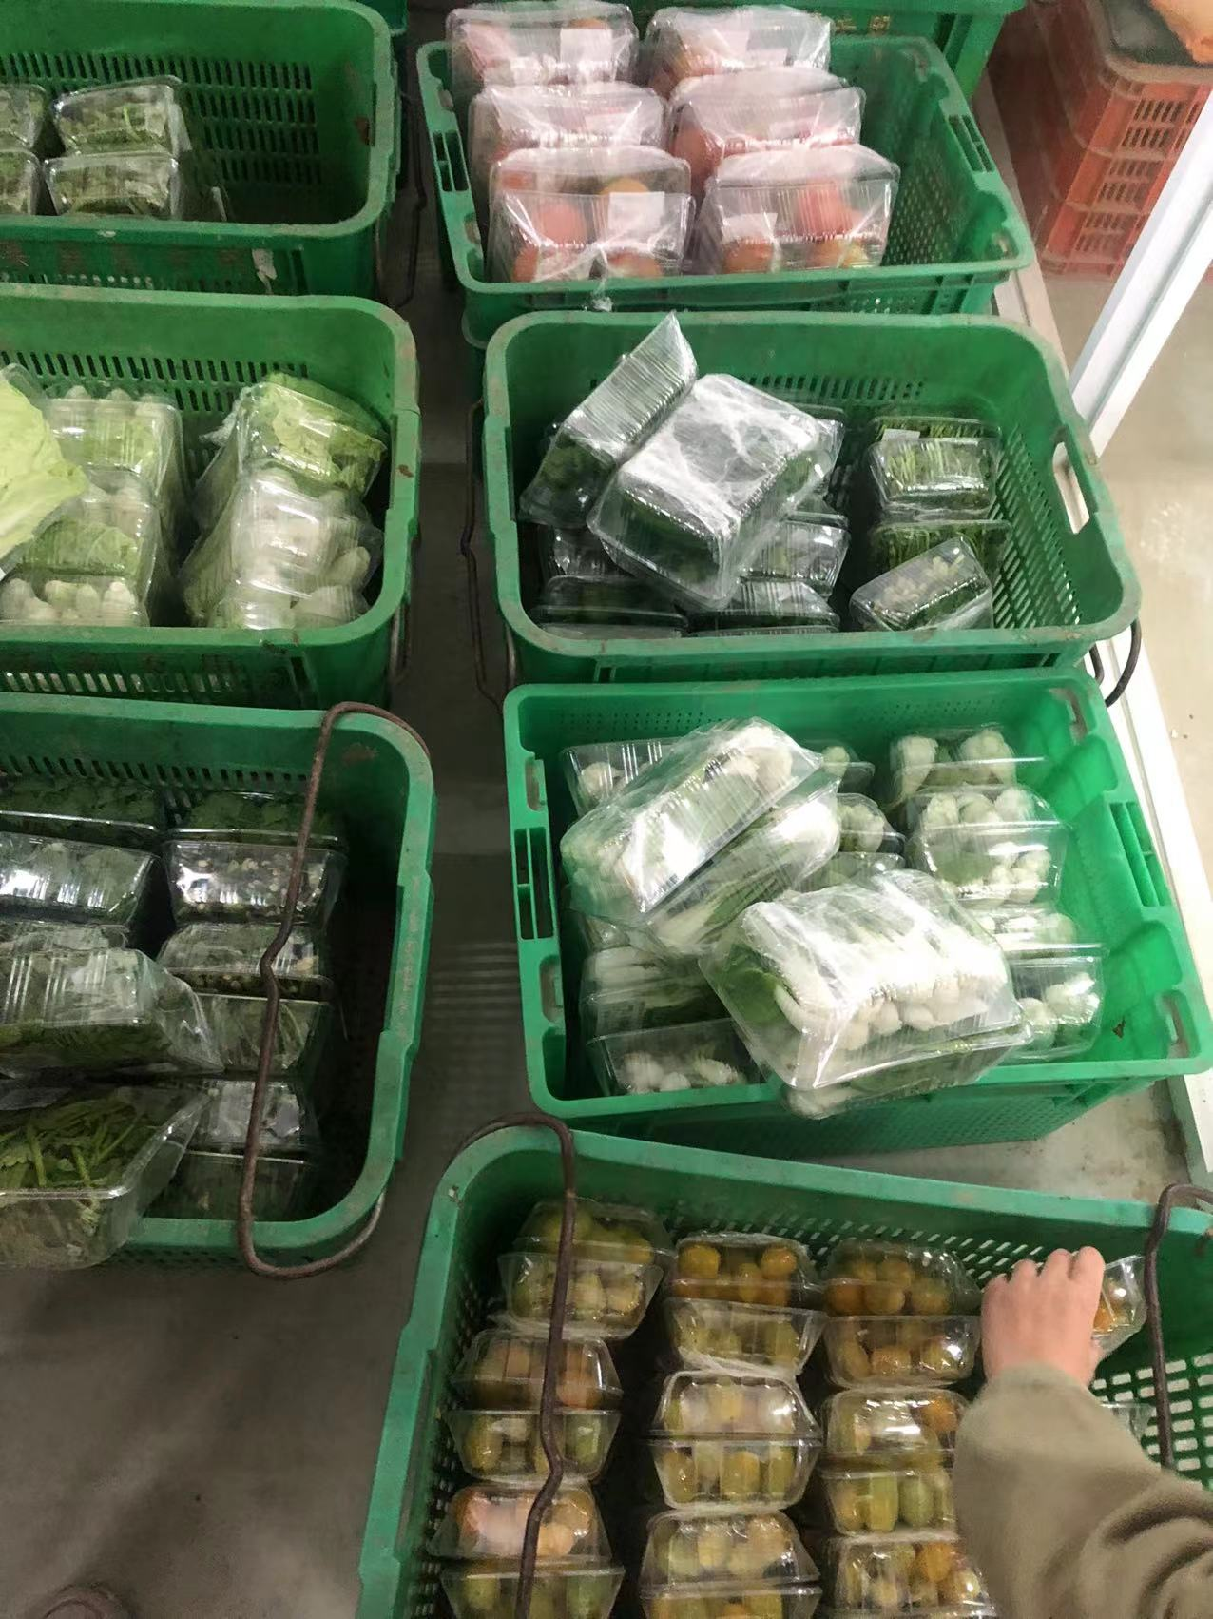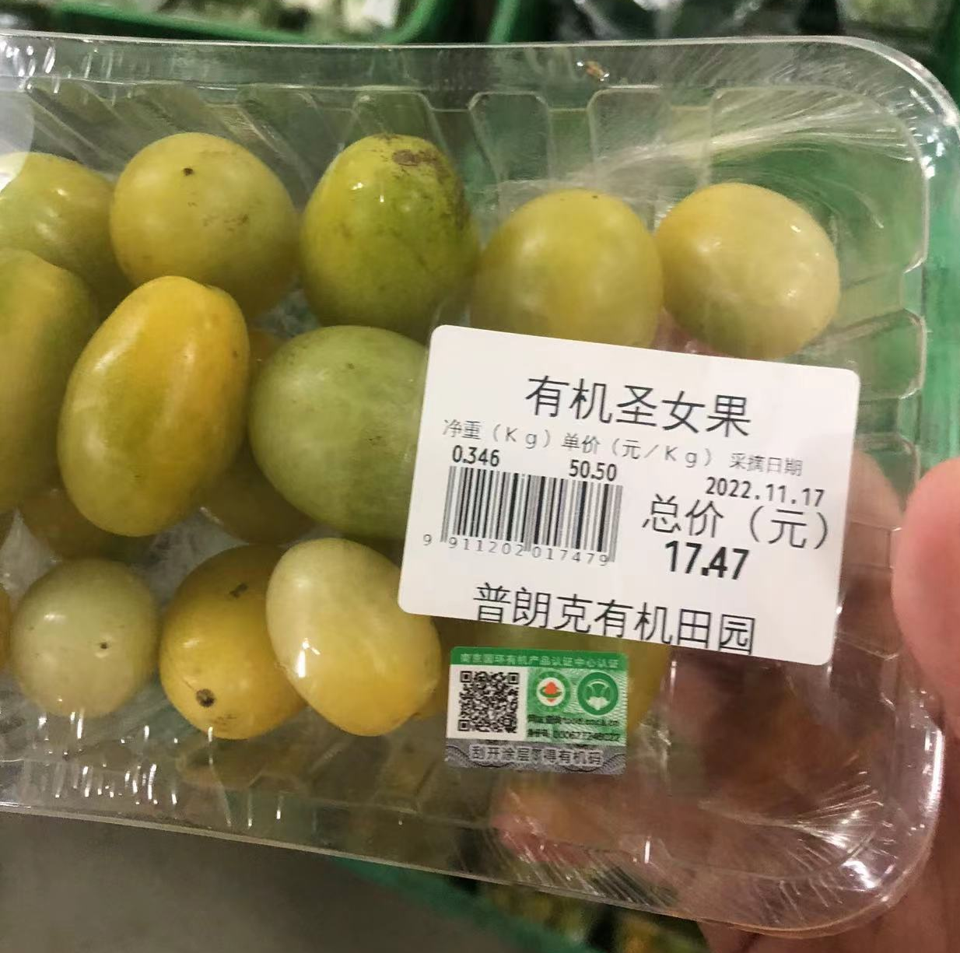
图4-5有机蔬菜的包装车间 图4-6一盒有机圣女果的价格

（2）有机蔬菜的生产过程
- 选择的种植基地
需要空气质量复合GB3095质量标准，周有机地块灌溉系统与常规地块有有效隔离措施，灌溉水质需符合GB5084农田灌溉水质标准，土壤耕性良好，不含无机或有机有害物质，周围生物多样性高。种植面积需要达到300亩以上。
- 人工整地、做畦、起垄，为有机蔬菜生产做好准备
- 施肥
适合种植有机蔬菜的肥料种类有：有机肥、堆肥、沤肥、绿肥、矿物源等肥料。这些肥料在施用过程中需要注意：用于有机肥堆制的添加微生物必须来自于自然界，而不是基因工程产物：自制有机肥要经过彻底腐熟：堆肥和沤肥必须通过发酵杀灭其中的寄生虫卵和各种病原菌；沼渣经无害化处理后方可作农肥，种植绿肥要注意在其鲜嫩时通过耕地切碎并翻入土壤，并在其中进行腐熟分解，或通过堆肥的方式制肥；矿物源肥料中的重金属含量应符合有关限制，施肥时要避免各元素之间的相互影响和相互制约以及存在的拮抗关系。
- 播种育苗
基地设有专门的育苗温室，选用抗病虫害，适应性优良、无化学处理并且非转基因的优良品种，精心培育无病、无毒幼苗。
为了防止病虫害的传播，播种前需要通过晒种、温汤、盐水或石灰水浸种等方式进行消毒。
- 田间管理：工人进行整枝、绑蔓、打尖、人工授粉等田间管理，其过程完全不使用各种类型的生长调节剂、受粉剂等激素类药物。需要根据不同的蔬菜施加不同的肥料，盲目使用可能会导致蔬菜中亚硝酸盐超标等危害
- 病虫害、杂草等防治：
利用植物本身的抗性和栽培措施来控制。例如用抗性强（兼抗多种病害，并适合当地消费者习惯和种植条件）的品种；还可以用嫁接、轮作、间作技术来打乱病原菌和虫卵的生活规律，增加蔬菜自身抵抗力；进行多样化种植，例如一些伞形华科可以吸引瓢虫，对防治蚜虫有一定作用，种植植物如姜葱蒜辣椒韭菜等来掩盖其它蔬菜的味道。
基地采用人工除草、物理或者生物除草的方式，严禁使用各类化学合成的除草剂。例如糖醋液诱虫：基地利用红糖、醋、白酒兑制糖醋液并定期更换，对多种蛾类，甲虫等有很好的杀虫效果；黄板杀虫：蔬菜大棚内通过悬挂黄板，有效地防止了蚜虫、温室白粉虱等害虫的危害。例如物理防治还包括诱虫杀虫的黑光灯，在棚外铺孔径较小的丝网等。
同时也可以调整播种期来避开病虫害的高峰期，棚内的温度、湿度等也需要及时调整以防止或减轻某些真菌病害
- 采收：基地人员进行蔬菜采收，基地产品全部经自然成熟，绝不施用任何催熟剂等物质。

（三）蔬菜废叶堆肥生产过程
叶菜类蔬菜废弃物由于含水率高单一物料进行堆肥较难升温，而且高温季节叶菜残体容易腐烂，因此，适合采收后及时进行切割、喷洒菌剂后翻耕到耕层土壤，使蔬菜叶片及残体与土壤进行混合发酵，避免水分损失以及长时间残留在土壤表明后腐烂。
现代化的堆肥系统以好氧堆肥为主，好氧堆肥系统有多种分类方法，一般主要包括条垛式堆肥、槽式堆肥、反应器堆肥和覆膜堆肥等。条垛式堆肥是一种较为开放的堆肥系统, 具有投资成本低、操作简易等特点，但其占地面积大、堆肥周期长、气味难以控制、受气候影响严重等缺点较明显。
条垛堆肥是传统的堆肥方法，它将堆肥物料条堆状堆置，在好氧条件下进行发酵，主要通过定期翻堆实现通风。条垛堆肥堆体最佳尺寸根据气候条件、场地有效使用面积、翻堆设备、堆肥原料性质及通风条件而定，条垛断面可以是梯形、不规则四边形或三角形（图4-7、图4-8）。
- 场地要求：必须坚固，场地表面材料常用沥青或混凝土，防渗漏、防雨，场地面积要与处理粪便量相适宜。应考虑异常情况下产生渗滤液。 需配置渗滤液收集和排出系统，至少包括排水沟和贮水池。
- 该地用废弃蔬菜和商品肥一起进行堆肥，加入菌种后进行混匀。
- 条垛堆制：将混合均匀的堆肥物料堆成长条形的堆或条垛。在不会导致条堆倾塌和显著影响物料的孔隙容积的前提下，尽量堆高。一般条垛适宜规格为：垛宽2～4米，高1.0～1.5米，长度不限。条垛太大，翻堆时有臭气排放；条垛太小则散热快，堆体保温效果不好。堆垛表面覆盖约30厘米的腐熟堆肥，以减少臭味扩散和保持堆体温度。
- 控温：在堆体的上、中、下部位，分别插入自动温度记录仪，每个堆体插入3-6个。用2cm左右的细杆在堆体上自上而下斜插入多个透气小孔，一直插到堆体底部；每米堆体插入的孔10-20个。当初始气温低于15度时，可在堆体上覆盖一层塑料薄膜，当膜薄上有均匀水珠出现时，揭开塑料布。
- 翻堆：采用人工或机械方法进行堆肥物料的翻转和重新堆制。翻堆不仅能保证物料供氧，促进有机质的均匀降解；而且能使所有的物料在堆肥内部高温区域停留一定时间，以满足物料杀菌和无害化需要。
翻堆过程既可以在原地进行，又可将物料从原地移至附近或更远地方重新堆制。翻堆次数取决于条垛中微生物的耗氧量，翻堆频率在堆肥初期显著高于堆肥后期。
由于通风是翻堆的主要目的，因此翻堆次数取决于条堆中微生物的耗氧量。因此，堆肥初期的翻堆频率应显著高于后期。此外，翻堆频率还受其他因素限制，如腐熟程度、翻堆设备类型、防臭措施、占地范围及各种经济因素等。
为了保证灭菌效果，可采用温度反馈装置控制，即在堆体中安装温度传感器， 当温度大于60℃时就应进行翻堆。在一些特殊情况下，如物料含水过高或物料 过度压实，也需通过翻堆来促进水分蒸发和物料松散。因此，设计和配置翻堆设备时宜保证一天一次的翻堆能力。
- 将高温腐熟完的物料，后置腐熟10-15d，发酵完成后，水分降到35%以下。
- 检验不含虫卵、病毒等毒害物质，各参数指标达到要求后即可施用。
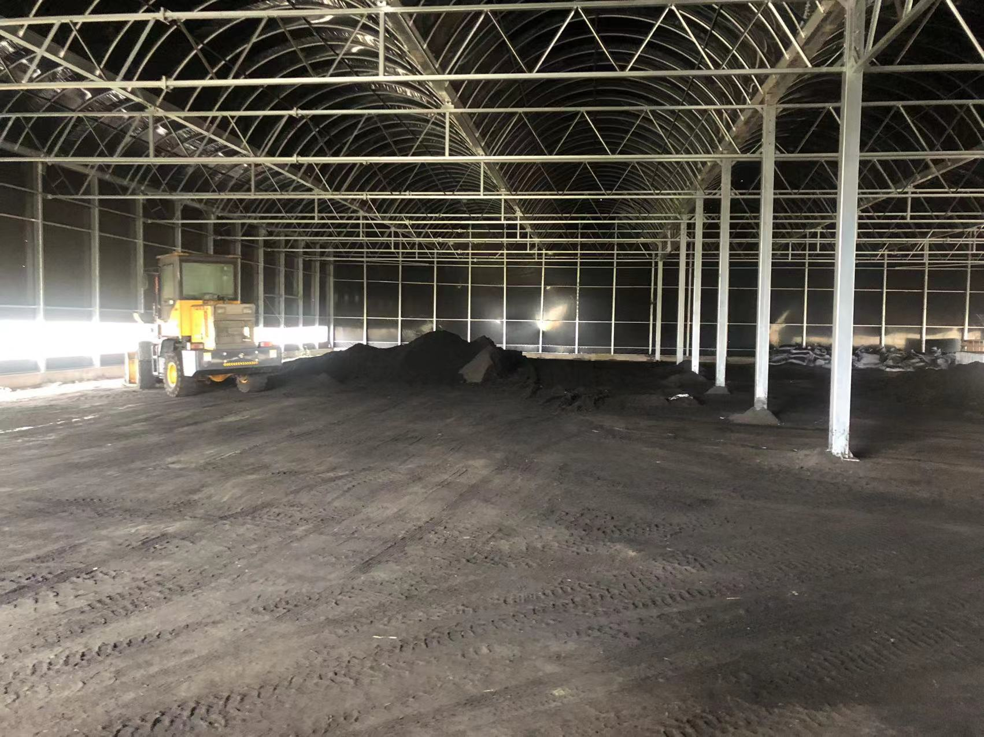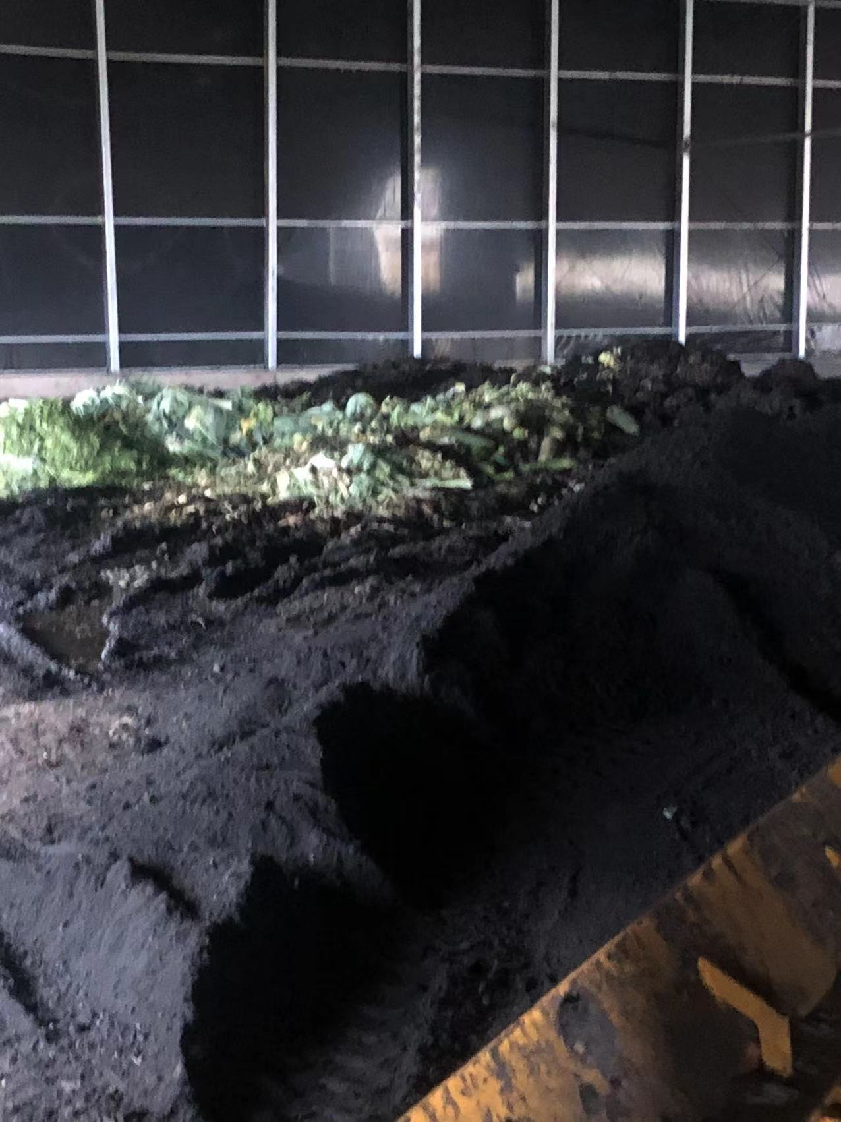
图4-7堆肥场地 图4-8蔬菜废弃物堆肥场

学生自我鉴定：
我国粮食产量一直处于先锋，但在此过程中也出现了但也暴露出地力透支、土壤污染加重、焚烧秸秆、化肥的不合理施用等一系列问题，并且我们正处于碳达峰碳中和的大背景下，因此农业生产方式上需要不断做出相应的创新；这次我们参观的白马基地、南京勤丰秸杆科技有限公司和东庐山有机蔬菜基地这三个地点，我了解到了现代农业的智慧管理方式和我校科研成果的实际运用；生物炭在农业上的巨大潜力——不止是增加土壤保水保肥的能力，也同时有助于减少生产中的碳排，但也需要我们关注部分生物质存在的生态风险等问题，从而更好地利用生物质炭；有机农场的开发与建设调节着农业生产与环境之间的关系，在实习中我结合了自己所学知识来讨论实际情况，体会到了整个生产过程和农业管理措施都体现了生态平衡和可持续发展的观念，
通过这次实习，我亲身体会到了上课所学的例如生物防治，土壤耕性和生态农业等知识在实际农业生产上的运用，也同时利用了课后的时间查阅资料，对农业生产管理、农林废弃物的处理和有机农业的生产等利用现状、存在问题和未来发展都做了一定思考和探索，为之后的学习和科研工作都打下基础，收获颇丰。

实  习  单  位  考  核  意  见 | 评语（在校内实习本栏不用填）：
实  习  单  位  考  核  意  见 | 考核等级（五级记分制）： | 实习单位指导教师（签名）：  实习单位（盖章）  年 月 日
指  导  教  师  考  核  意  见 | 评语：
指  导  教  师  考  核  意  见 | 考核等级（五级记分制）： | 指导教师（签名）：  年 月 日
备
注

